

СПРАВОЧНИК УЧАСТНИКА
V Международного Форума поставщиков атомной отрасли
«АТОМЕКС 2013»

Дирекция Форума:
ООО «Атомэкспо»
Тел.: +7 495 663-38-21
Факс: +7 495 663-38-20
E-mail: atomeks@atomexpo.com

Место проведения:
г. Москва,
ЦВК «Экспоцентр», Павильон №1
2 – 4 декабря 2013 года
Добро пожаловать
на V Международный Форум поставщиков атомной отрасли «АТОМЕКС 2013»

Уважаемые участники!
Мы сердечно благодарим Вас, за то, что Ваша компания приняла решение участвовать в V Международном Форуме атомной отрасли «АТОМЕКС 2013», и имеем честь приветствовать Вас в качестве его участника. Мы приложим все усилия, чтобы Ваше участие было наиболее эффективным и будем рады ответить на любые вопросы, которые могут возникнуть у Вас в ходе подготовки к Форуму, а также предоставить Вам любую необходимую информацию.
Справочник участника V Международного Форума атомной отрасли «АТОМЕКС 2013» поможет Вам наилучшим образом спланировать свою работу и получить максимальный эффект от участия в Форуме. Пожалуйста, внимательно прочтите содержащуюся в нём информацию и следуйте указанным инструкциям, исполнение которых избавит Вас от лишних хлопот. Данный Справочник содержит всю необходимую информацию, а также формы-заявок на дополнительное оборудование и услуги.
Обращаем Ваше внимание на ряд форм Справочника, которые должны быть заполнены Вами в обязательном порядке и возвращены в Дирекцию Форума не позднее сроков, указанных в них, так как поздние заказы принимаются с наценкой, а часть из них могут быть уже невыполнимы:

Для необорудованной площади:
Форма С1 – дизайн-проект стенда (согласование дизайн-проекта стенда)
Форма С5 – подключение электричества
Форма С8 – удостоверения участников (бейджи)
Форма С9 – описание компании в каталоге Форума

Для оборудованной площади (стандартный стенд):
Форма С2 – эскиз стенда
Форма С3 – надпись на фризе
Форма С5 – подключение электричества
Форма С8 – удостоверения участников (бейджи)
Форма С9 – описание компании в каталоге Форума

Остальные формы должны быть заполнены Вами по мере необходимости, но заказы, сделанные в них, должны быть обязательно подтверждены в Форме №3, которая, по получении её Дирекцией Форума, является приложением к договору по участию в выставке и основанием для выставления Вам счёта.
В случае, если Вы заходите отменить заказы, сделанные ранее на основании форм данного Справочника, Вам следует направить в Дирекцию Форума, не позднее, чем за 1 месяц до начала монтажа Форума, официальное письмо с печатью, подписанное генеральным директором Вашей компании. В противном случае, заказ будет считаться принятым к исполнению, а выставленные Вам соответствующие счета подлежат оплате.
Если заполнение Форм вызвало у Вас затруднения или вопросы, пожалуйста, обращайтесь к нам, мы будем рады Вам помочь.
Мы желаем Вам успеха и ждём Вас на Форуме!

ВАЖНО!
Если в Вашей организации за доставку выставочных материалов и экспонатов, строительство стенда или его дизайн отвечают разные сотрудники или отделы, пожалуйста, уведомите их о получении данного Справочника и передайте его ответственному лицу.

С уважением,
Дирекция Форума
СОДЕРЖАНИЕ

1. РАСПИСАНИЕ РАБОТЫ ФОРУМА 3
2. МЕСТО ПРОВЕДЕНИЯ ФОРУМА 4
3. ПЛАН ВЫСТАВОЧНОЙ ЗОНЫ. ПАВИЛЬОН №1 5
4. НЕОБОРУДОВАННАЯ ПЛОЩАДЬ. ФОРМА С1 6
5. ИНДИВИДУАЛЬНАЯ ЗАСТРОЙКА СТЕНДА 7
6. ОБОРУДОВАННАЯ ПЛОЩАДЬ (СТАНДАРТНЫЙ СТЕНД). ФОРМА С2 и ФОРМА С3 8
7. ОБЩАЯ ИНФОРМАЦИЯ ДЛЯ ВСЕХ ТИПОВ СТЕНДА 9
8. ОБЩИЕ И ДОПОЛНИТЕЛЬНЫЕ УСЛУГИ 9
9. ПРАВИЛА ПРОВЕДЕНИЯ МОНТАЖНЫХ И ДЕМОНТАЖНЫХ РАБОТ 11
10. ПОРЯДОК ВЫПОЛНЕНИЯ ЭЛЕКТРОМОНТАЖНЫХ РАБОТ 12
11. ПРАВИЛА ПОЖАРНОЙ БЕЗОПАСНОСТИ 12
12. ЗАПРЕЩАЕТСЯ! 14
13. ПОРЯДОК ВЪЕЗДА И ЗАВОЗА ЭКСПОНАТОВ И ОБОРУДОВАНИЯ, ПОЛУЧЕНИЯ ПРОПУСКОВ НА МОНТАЖ/ДЕМОНТАЖ 15
I. ОБРАЗЕЦ ДОВЕРЕННОСТИ 21
II. ОБРАЗЕЦ ПИСЬМА НА ПОЛУЧЕНИЕ ПРОПУСКОВ НА МОНТАЖ/ДЕМОНТАЖ 22
III. ОБРАЗЕЦ ПИСЬМА/РАЗРЕШЕНИЯ НА ВВОЗ-ВЫВОЗ ОБОРУДОВАНИЯ И ЭКСПОНАТОВ 23

ФОРМА №3. ЗАЯВКА НА ДОПОЛНИТЕЛЬНЫЕ УСЛУГИ И ОБОРУДОВАНИЕ 24
ФОРМА С1. НЕОБОРУДОВАННАЯ ПЛОЩАДЬ 25
ФОРМА С2. ОБОРУДОВАННАЯ ПЛОЩАДЬ (ЭСКИЗ СТЕНДА) 26
ФОРМА С3. НАДПИСЬ НА ФРИЗЕ. ГРАФИЧЕСКИЕ РАБОТЫ 27
ФОРМА С4. ДОПОЛНИТЕЛЬНОЕ ОБОРУДОВАНИЕ 28
ОБРАЗЦЫ МЕБЕЛИ И ДОПОЛНИТЕЛЬНОГО ОБОРУДОВАНИЯ 30
ФОРМА С5. ПОДКЛЮЧЕНИЕ И ПОТРЕБЛЕНИЕ ЭЛЕКТРОЭНЕРГИИ. ПОДВОД ВОДЫ. 31
ФОРМА С6. УБОРКА, ОХРАНА СТЕНДА 32
ФОРМА С7. ИНТЕРНЕТ, ПРОПУСКА НА ПАРКОВКУ 33
ФОРМА С8. БЕЙДЖИ, ПРИГЛАСИТЕЛЬНЫЕ 34
ФОРМА С9. ПИСАНИЕ КОМПАНИИ В КАТАЛОГЕ ФОРУМА 35
ФОРМА С10. РЕКЛАМА В КАТАЛОГЕ ФОРУМА 36
ФОРМА С11. ДОПОЛНИТЕЛЬНЫЕ РЕКЛАМНЫЕ ВОЗМОЖНОСТИ 37

РАСПИСАНИЕ РАБОТЫ ФОРУМА

Суббота  30 ноября | 08:00 – 20:00 | Монтаж стендов (необорудованная площадь)¹
Воскресенье  1 декабря | 08:00 – 20:00  08:00 – 16:00  12:00 – 18:00  16:00  17:00  18:00 | Монтаж стендов (в т. ч. оборудованная площадь)¹  Заезд участников Выставки²  Регистрация участников выставки и конференции  Крайний срок прибытия участников выставки  Все грузы (экспонаты) должны быть доставлены и распакованы  Все стенды должны быть убраны и готовы к проверке  Репетиция официального обхода выставки
Понедельник  2 декабря | 08:00 – 18:30  10:00 – 17:45  12:30  18:30 | Форум открыт для всех её участников³  Выставка открыта для посетителей  Официальное открытие выставки  Фуршет, посвящённый открытию Форума
Вторник  3 декабря | 08:00 – 20:00  10:00 – 17:45 | Форум открыт для всех её участников³  Выставка открыта для посетителей
Среда  4 декабря | 08:00 – 20:00  10:00 – 15:45  16:00 – 24:00  19:00 | Форум открыт для всех её участников³  Выставка открыта для посетителей  Демонтаж стендов  Оборудованные стенды должны быть освобождены, экспонаты вывезены⁴
Четверг  5 декабря | 00:00 – 08:00  08:00 | Демонтаж стендов  Павильон должен быть освобожден, всё оборудование и конструкции стендов должны быть вывезены

¹ Заезд грузового транспорта компаний-застройщиков стенда на территорию ЦВК «Экспоцентр» может быть осуществлён 30 ноября с 22:00. О возможности и стоимости продления времени монтажа/демонтажа Вы можете узнать заранее у Дирекции Форума. Сроки монтажа крупногабаритного и тяжелого оборудования/экспонатов необходимо заранее согласовывать с Дирекцией Форума.
² С 8:00 до 12:00 въезд легкового транспорта на территорию ограничен.
³ Вход в павильон только по удостоверениям (бейджам). Монтажные работы на стендах вести запрещено, монтажные пропуска недействительны.
⁴ Все материалы, экспонаты и конструкции участника Выставки должны быть вывезены, в противном случае дальнейшую ответственность за их сохранность (либо полную утилизацию одноразовых конструкций) несет компания-участник Выставки.

ВАЖНЫЕ ДАТЫ

Для участников Конференции:
Окончание приема заявок для выступающих с докладом | 1 ноября 2013
Окончание приема тезисов докладов для публикации | 1 ноября 2013
Окончание приема заявок для участия в конференции без докладов | 22 ноября 2013
Предварительная регистрация участников Конференции | с 1 декабря 2013
Для участников Выставки:
Окончание приема заявок на участие в выставке | 1 ноября 2013
Окончание приема информации для Официального Каталога Форума | 1 ноября 2013
Регистрация участников выставки (получение бейджей) | 1 декабря 2013

МЕСТО ПРОВЕДЕНИЯ ФОРУМА

Место проведения Форума — Павильон №1, ЦВК «Экспоцентр».
Адрес: Краснопресненская наб., д. 14, г. Москва.
Станция метро «Выставочная».

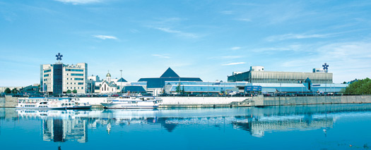

ЦВК «Экспоцентр» удобно расположен в центре Москвы, в непосредственной близости от зданий Правительства России, большинства министерств и ведомств, Правительства Москвы, а также рядом к основным автомагистралям города: Кутузовский проспект, Звенигородское шоссе, Третье транспортное кольцо.
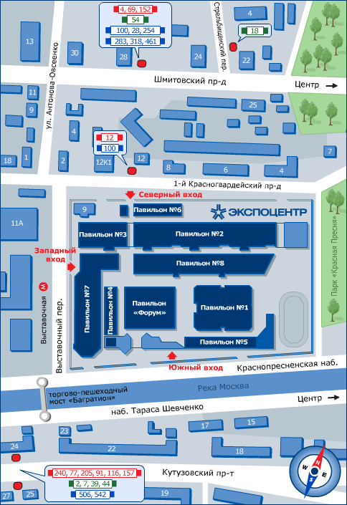
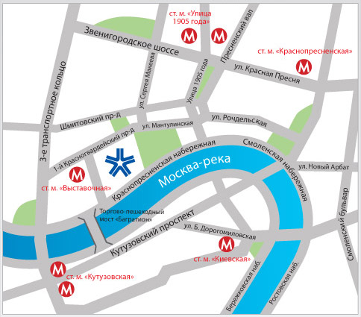
К территории выставочного комплекса примыкает станция метро «Выставочная», недалеко находятся станции метро «Улица 1905 года», «Киевская», «Кутузовская» (через мост «Багратион») и большое количество гостиниц расположены рядом: «Краун Плаза», «Мир», «Золотое Кольцо», «Рэдиссон-Славянская» и др.

На Форум можно пройти через:
Южный вход – с Краснопресненской набережной

ПЛАН ВЫСТАВОЧНОЙ ЗОНЫ. ПАВИЛЬОН №1

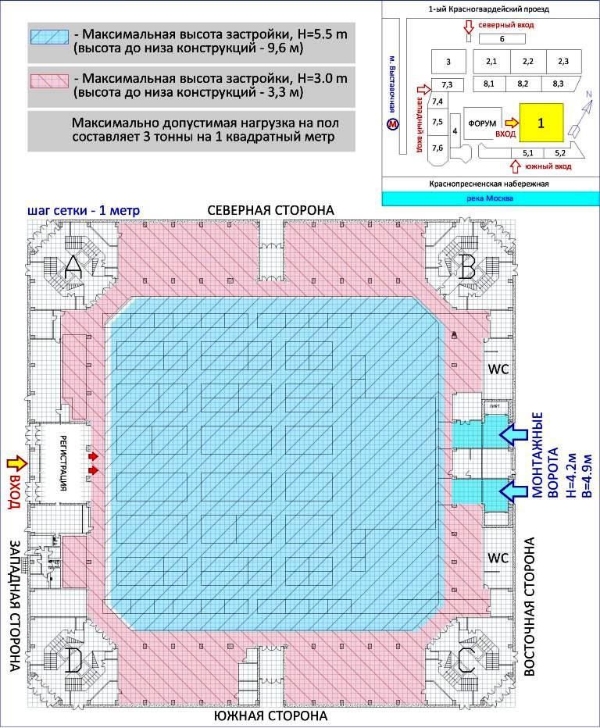

Завоз и вывоз оборудования/экспонатов во время монтажа и демонтажа Форума осуществляется через монтажные ворота. Более подробный порядок заезда на выставку описан в соответствующем разделе данного Справочника «Порядок въезда и завоза экспонатов и оборудования» на странице 15.

НЕОБОРУДОВАННАЯ ПЛОЩАДЬ. ФОРМА С1

Если Вы арендуете необорудованную площадь, Вы ответственны за сооружение и оснащение своего стенда. Проект стенда должен быть выполнен в соответствии с правилами Форума и в обязательном порядке согласован с Дирекцией Форума, а участник Выставки или его компания-застройщик должны получить разрешение на проведение монтажных работ в отделе технического контроля ЗАО «Экспоконста» и Пожарной части № 160.

Согласование дизайн-проекта с Дирекцией Форума
Участнику Выставки, заказавшего застройку своего стенда не через Дирекцию Форума или Официального застройщика Форума (ООО «Вайль Сервис»), необходимо согласовать дизайн-проект своего выставочного стенда. Для этого необходимо заполнить и выслать до 11 ноября в Дирекцию Форума Форму С1. Она должна включать:
- Название компании-застройщика стенда с данными его контактного лица;
- Дизайн-проект выставочного стенда с предоставлением 3D эскиза (минимум 2 вида);
- План каждого этажа стенда с привязкой метрической сетки в масштабе;
- Вид сбоку с привязкой метрической сетки в масштабе;
- Монтажный план стенда со схемой расположения электрического распределительного щита и всех энергопотребителей.
В ответ участнику Выставки будет направлена присланная Форма С1 с отметкой Дирекции Форума о согласовании, либо указания о необходимости внесении изменений в дизайн-проект.
Обратите пожалуйста внимание на то, что в случае нарушения срока предоставления Формы С1, до 11 ноября, дальнейшее согласование является платным!

Получение разрешения на проведение монтажных работ (аккредитация)
Участнику Выставки или его компании-застройщику необходимо пройти платную процедуру получения разрешения на проведение монтажных работ (аккредитация) в ЗАО «Экспоконста» и Пожарной части №160.
С полным списком необходимых документов и требованиями, предъявляемыми к компании-застройщику, можно ознакомиться на сайте ЗАО «Экспоконста» - www.expoconsta.ru.
Оформление документов производится в следующие часы: 9:00-11:30 и 13:00-16:00.
Контактная информация ЗАО «Экспоконста»:
123100, Россия, Москва, 1-ый Красногвардейский проезд, 1 (здание «Экспоконста», этаж 2)
Тел.: +7 499 795-39-03 факс: +7 499 795-28-44;
Контактная информация Пожарной части №160:
Заместитель начальника пожарной части, тел.: +7 499 259-13-12
Старший инженер пожарной части, тел.: +7 499 256-74-79
Дежурный пожарной части, тел.: +7 499 256-74-70

На письмах «разрешение на ввоз/вывоз и монтаж/демонтаж» и «на получение пропусков, выдаваемых сотрудникам монтажных предприятий, осуществляющих строительно-монтажные работы выставочных стендов и экспозиций» ставиться отметка у директора выставки со стороны ЦВК «Экспоцентр» Макаровой Анны Владимировны в комнате 110 Административного здания ЦВК «Экспоцентр», вход с набережной:
10:00-17:00 (обед 12:00-13:00), тел.: +7 499 795-25-45.

ВАЖНО!
- Подключение электричества и расход электроэнергии на стенд необходимо заказывать дополнительно, исходя из суммарной мощности всех энергопотребителей, заполнив Форму С5.
- В случае надстройки второго этажа стенда участник Выставки вносит дополнительную арендную плату из расчёта 40% от арендной ставки одного квадратного метра необорудованной площади за каждый квадратный метр пола второго этажа.
- Если внешняя поверхность стенда будет видна со стороны проходов, то она должна быть должным образом декорирована - допускается только нейтральный белый цвет.

ИНДИВИДУАЛЬНАЯ ЗАСТРОЙКА СТЕНДА

Дирекция Форума и Официальный застройщик V Международного Форума поставщиков атомной отрасли «АТОМЕКС 2013», компания “Weil Service” (ООО «Вайль Сервис»), рады предложить Вашему вниманию услугу индивидуальной застройки стенда.
Участник Выставки, воспользовавшийся данной услугой освобождается от процедуры согласования дизайн-проекта своего стенда и заполнения Формы С1, прохождения платной процедуры получения разрешения на проведения монтажных работ, а также получает ряд преимуществ, которые позволят Вам сэкономить время, оптимизировать бюджет и получить весь спектр качественных услуг у Вашего персонального менеджера.
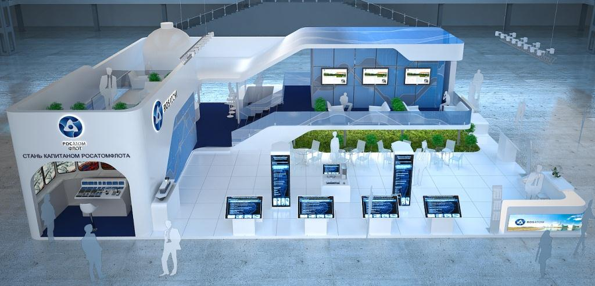
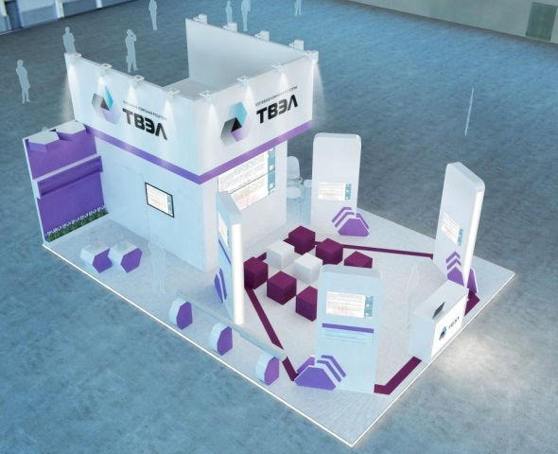

Наш профессионализм и опыт позволит Вам получить выставочный стенд оригинального дизайна, наиболее выгодно подчеркивающий Вашу продукцию и отражающий Ваш фирменный стиль, а также избежать сложностей, связанных со строительством стенда.

В данное предложение входят следующие услуги:
- разработка индивидуального дизайна стенда;
- создание макета стенда в 3D графике;
- оформление и согласование необходимой проектной документации;
- дизайн плакатов, баннеров и т. п.;
- техническое сопровождение при застройке;
- мультимедийное оснащение стенда (плазменные панели, бесшовные экраны и т. д.);
- заказ технических услуг (электричества, уборки стенда и т. д.);
- заказ технического персонала (стендисты, переводчики, официанты, бармены и т. п.);

Если Вы заинтересовались нашим предложением, пожалуйста, сделайте запрос в Дирекцию Форума или заполните форму, приведённую ниже, прислав ее в адрес руководителя Форума:
l.klukina@atomexpo.com

Компания:
Контактное лицо:
Телефон: |  |  | Факс:
e-mail: |  |  | Web-страница:
Выставка: | «АТОМЕКС 2013», 2-4 декабря 2013, Павильон №1, ЦВК «Экспоцентр»
Конфигурация стенда |  | Линейный угловой полуостров остров
Размеры и площадь стенда |  |  | м (по фронту) x |  | м (в глубину) = |  | кв. м.
Планируемая высота стенда |  |  | м
Планируемая этажность стенда |  |  | этаж (а)

ОБОРУДОВАННАЯ ПЛОЩАДЬ (СТАНДАРТНЫЙ СТЕНД). ФОРМА С2 и ФОРМА С3

Стандартный стенд застраивается с использование ламинированных панелей МДФ и лёгких алюминиевых конструкций системы Octanorm. Высота стенда составляет 2,5 метра.
В арендуемую площадь стандартного стенда входит следующее оборудование:
- Ковровое покрытие синего цвета;
- Стены из конструктора по периметру закрытых сторон стенда;
- Стол - 1 шт. (на выбор круглый, квадратный или прямоугольный, по умолчанию идёт круглый);
- Стул - 2шт.;
- Корзина для мусора - 1 шт.;
- Фризовая панель, установленная по периметру открытых сторон стенда;
- Нанесение название компании на фризовой панели - 10 символов.

Пожалуйста, заполните Форму С2 (эскиз стенда), используя приведённые в ней условные обозначения, располагая стены и мебель по своему усмотрению, и вышлите в Дирекцию Форума. Данная форма, заполненная Вами, и изменения к ней должны быть высланы в Дирекцию Форума не позднее 11 ноября 2013 года. Оборудование, не отображённое Вами на эскизе, на стенде установлено не будет. При угловом расположении стенда и отсутствия дополнительных указаний, на открытой в проход стороне вместо стен устанавливается фризовой элемент с нанесением на него надписи компании. Дополнительное оборудование и ковровое покрытие другого цвета можно заказать по Форме С4. Если заказанное оборудование будет отсутствовать на Вашем стенде, сообщите об этом в Дирекцию Форума.
Если Вы не будете использовать какие-либо элементы, которые входят в комплектацию стандартного стенда, стоимость их аренды Вам возвращена не будет.

Пожалуйста, заполните Форму С3, обозначив название компании, которое будет нанесено на фризовые панели стенда.
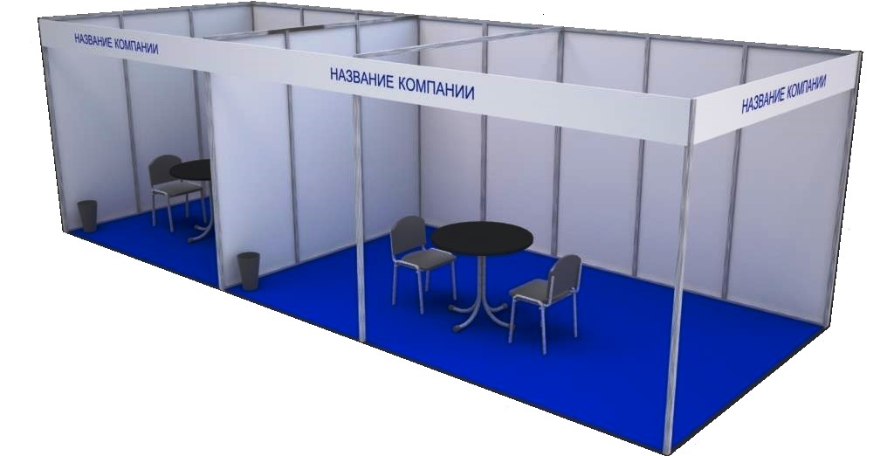

Эскизы Вашего стенда мы можем выслать Вам по Вашему запросу.

Ключи от дверей и/или замки для архивных шкафов и витрин, в случае их заказа, можно будет получить на стенде Дирекции Форума в день заезда. Ключи выдаются под возвращаемый залог в размере 200 рублей.
Во время проведения монтажа Форума, смонтированные и оформленные стенды не подлежат каким-либо самостоятельным изменениям, полным или частичным демонтажным работам со стороны участника Выставки.
Стеновые элементы, любые другие элементы конструкции стендов, подсобных помещений или мебели, заказываемые и получаемые в аренду участниками Выставки, должны быть возвращены в неповреждённом виде и быть очищены от остатков скотча, клея и т.д.
Недопустимым является сверление отверстий, прикрепление своего оборудования к выданным в аренду или соседним конструкциям стенда и подсобных помещений саморезами, гвоздями, булавками, кнопками, клеем, скотчем сильной фиксации и т.п. Стоимость повреждённых элементов конструкции стенда, павильона и оборудования будет взыскана с участника Выставки.

ВАЖНО!
Подключение электричества и расход электроэнергии на стенд необходимо заказывать дополнительно, исходя из суммарной мощности всех энергопотребителей, заполнив Форму С5.

ОБЩАЯ ИНФОРМАЦИЯ ДЛЯ ВСЕХ ТИПОВ СТЕНДА

Конструкции стенда, зала, оборудование
Никакие части стенда, а также флаги, вывески и иное оборудование не должны выходить за пределы площади, определённой договором. Дирекция Форума оставляет за собой право потребовать убрать подобные элементы и конструкции стенда за счёт участника Выставки.

Расположение
Электрические шкафы, точки технических подключений для Вашего или соседних стендов могут быть расположены в пределах Вашей выставочной площади. В этом случае силовые кабели могут быть проложены в проходах или в пределах Вашего стенда без дополнительного согласования. Просим обратить на это внимание, в том числе при планировании настилов и/или подиумов на Вашем стенде. За дополнительной информацией обращайтесь в Дирекцию Форума.

Суб-экспоненты
Участие суб-экспонентов допускается только при выполнении правил участия в Форуме и, следовательно, оплаты взноса за регистрацию и включения в Официальный Каталог - Форма С10.

Уровень шума
При проведении презентаций, видео-, аудио демонстраций и т.п. не допускается уровень шума более 70 дБ по границе стенда. При появлении жалоб со стороны других участников Выставки на слишком высокий уровень шума, Дирекция Форума имеет право отключить источник шума.

Перетяжки, флаги, воздушные шары
Никакие рекламные конструкции (перетяжки, флаги и др.) не могут быть размещены на полу, конструкциях павильона, стенах и других частях зала без разрешения Дирекции Форума. При использовании для оформления экспозиции или в рекламных целях воздушных шаров и гирлянд, следует учитывать, что шары не должны быть накачаны легким газом, с целью недопущения поднятия их к потолочному пространству.

ОБЩИЕ И ДОПОЛНИТЕЛЬНЫЕ УСЛУГИ

Форма №3 (заявка на предоставление услуг). Платежи. Поздний заказ
Форма №3 (Приложение №1 к Договору на участие в Выставке, стр. 24), а также формы заявок должны быть направлены в Дирекцию Форума не позднее 11 ноября 2013 года.
Заказанные услуги должны быть оплачены сразу после получения счёта. Все цены, указанные в данном Справочнике, не включают НДС 18%.

ВАЖНО!
Заказы, сделанные с 12 по 29 ноября 2013 года, будут приняты к исполнению с наценкой 50%, а в период монтажа и работы Форума — с наценкой 100%, и при условии возможности их исполнения. При заказе во время проведения Форума часть оборудования может уже не иметься в наличии, а часть услуг могут быть невыполнимы.
Без заполненной, подписанной и заверенной печатью Формы №3, заказы не могут быть приняты к исполнению.

Нанесение надписи на фризовую панель стенда. Графические работы. Форма С3
В стандартную застройку входит размещение названия компании на фризовой панели стенда в количестве до 10 символов. Укажите, пожалуйста, название Вашей компании в Форме С3 и пришлите в Дирекцию Форума. Если количество символов превышает 10 шт., то Вам необходимо заказать изготовление и нанесение дополнительных символов по данной форме.
Дополнительно по Форме С3 Вы можете заказать изготовление и монтаж баннера на стену, оклейку поверхностей стенда цветной плёнкой и размещение логотипа на фризовой панели и остальных элементах стенда (информационной стойки, подиумах, стенах и т. д.). При этом, пожалуйста, уточните цвета логотипа и вышлите файл с его макетом в векторном виде (*.cdr, *.ai или *.eps) в Дирекцию Форума, обозначив место его нанесения на эскизе стенда (Форма С2).
Заказ по Форме С3 принимается только на оборудованную площадь.

Элементы конструкции, мебель и электротехническое оборудование. Форма С4
Дополнительные элементы конструкции стенда, мебель, осветительные приборы, розетки, динамические рекламные установки, кухонное, аудио/видео-, и прочее оборудование Вы можете заказать по Форме С4, стр. 28-29. Просим Вас отметить соответствующие позиции в форме заказа и указать месторасположение заказанного оборудования на эскизе стенда в Форме С2. По Форме С4 также можно заказать и ковровое покрытие другого цвета (по умолчанию предоставляется ковровое покрытие синего цвета).
Заказ по Форме С4 принимается только на оборудованную площадь.

Подключение и потребление электроэнергии. Подвод воды. Форма С5
Подключение электричества и расход электроэнергии на стенд не включены в стоимость аренды выставочной площади, поэтому должно быть заказано дополнительно, исходя из суммарной мощности всех энергопотребителей, по Форме С5.
Для необорудованных стендов подвод электроэнергии к стенду осуществляется участниками Выставки или их компанией-застройщиком самостоятельно. У участника Выставки или у его компании-застройщика должен быть свой электрощит и силовой кабель.
Подвод электропитания к стендам осуществляется на время работы Форума. Во время монтажа и демонтажа участнику выставки или его компании-застройщику следует пользоваться инструментами, работающими от аккумуляторов. Количество розеток в павильоне ограниченно.
По данной Форме С5 можно заказать подвод воды. Подключение водоснабжения производится шлангами диаметром ½ (15 мм), отвод воды — канализационными шлангами диаметром 38 мм или 50 мм. Сантехническое оборудование (водопровод, мойка) в стоимость услуги не входит. Для заказа данного оборудования необходимо обращаться к компании-застройщику стенда.

Уборка и охрана стенда. Форма С6
Во время работы Форума каждое утро будет проводиться общая уборка проходов между стендами. Для того чтобы у вас убрали мусор, накопившийся в течение дня, Вам необходимо его собрать и выставить в проход рядом со стендом в конце рабочего дня в пластиковом пакете или коробке. Поддержание стендов в чистоте обеспечивается участниками Выставки самостоятельно. Заказать индивидуальную уборку стенда можно по Форме С6, стр. 32.
В арендную ставку за площадь включена стоимость общей охраны павильона включая ежедневное ночное дежурство. Во время работы Форума павильон закрывается охраной в 20:00 и открывается в 8:00. Ответственность за сохранность экспонатов и личных вещей на стендах с момента открытия павильона и до момента его закрытия охраной лежит на участнике Выставки. Участнику Выставки следует обеспечить присутствие своего представителя на стенде в период, когда павильон открыт, либо заказать индивидуальную охрану стенда по данной форме.

Подключение к сети интернет, пропуска на парковку. Форма С7
Подключение к сети интернет Вы можете заказать по Форме С7. Соединение проводное. Дополнительно можно заказать установку оборудования для беспроводного интернет-соединения (Wi-Fi). При этом, необходимо указать точку вывода кабеля на схеме стенда (Форма С1 — для необорудованной площади, Форма С2 — для оборудованной площади).
По данной Форме С7 можно заказать пропуска на парковку автомобиля на территории ЦВК «Экспоцентр» на время монтажа, демонтажа и работы Форума. Количество пропусков ограничено.

Удостоверения участника Выставки. пригласительные билеты на фуршет. Форма С8
Участникам Выставки предоставляются удостоверения участника (бейджи) из расчёта 2 бесплатных удостоверения на 9 кв. м., а пригласительные билеты на фуршет из расчёта 1 бесплатный пригласительный билет на компанию.
Каждый сотрудник, работающий на стенде, должен быть аккредитован и обязан носить именной бейдж, чтобы у него была возможность пройти в выставочный павильон. Бейдж не может быть передан другому лицу. На стенде могут быть представлены суб-экспоненты, однако они должны придерживаться общих условий участия в Форуме и оплатить установленный регистрационный сбор. Регистрация производится на стойке, установленной в фойе павильона №1, начиная с 1 декабря 2013 года.
Для предварительного оформления удостоверений Вам необходимо заполнить Форму С8. Если необходимы дополнительные удостоверения участника или пригласительные билеты на фуршет, то Вы их также можете заказать по данной форме.
Если Вы заказываете дополнительный персонал, пожалуйста, позаботьтесь о том, чтобы все сотрудники, работающие на Вашем стенде во время работы Форума, монтажа и демонтажа, были обеспечены бейджами, и внесены в «письмо со списком сотрудников, задействованных на монтаже/демонтаже» (см. раздел «Порядок въезда и завоза экспонатов и оборудования», стр. 15)).
Описание компании в Официальном Каталоге Форума. Форма С9
Информация в Официальном Каталоге Форума до 60 слов включена в стоимость регистрационного взноса при условии своевременной подачи информации по Форме С9, до 1 ноября 2013 года. Каждый участник Выставки, оплативший регистрационный взнос, получает 1 экземпляр каталога в печатном виде.
Электронная версия Формы С9 будет отправлена на вашу электронную почту одновременно с рассылкой данного Справочника.
Если Вы хотите, чтобы сведения о Ваших суб-экспонентах также были внесены в Официальный Каталог Форума, то Вам необходимо заплатить за каждого из них регистрационный взнос (Форма С10).

Реклама в Официальном Каталоге Форума. Форма С10
Дополнительную рекламу Вашей компании в Официальном Каталоге Форума, такую как: логотип напротив описания компании или размещении полосы с рекламой, вы можете заказать по Форме С10.
Рекламные материалы для Официального Каталога должны быть представлены в Дирекцию Форума не позднее 1 ноября 2013 года.

Дополнительные рекламные возможности. Форма С11
Для продвижения своей компании участнику Выставки предлагается воспользоваться дополнительными рекламными возможностями, перечень которых изложен в Форме С11. Исходя из маркетинговой политики и стратегии Вашей компании, Дирекция Форума будет рада предложить необходимый пакет участия, который наилучшим образом будет соответствовать целям компании

ПРАВИЛА ПРОВЕДЕНИЯ МОНТАЖНЫХ И ДЕМОНТАЖНЫХ РАБОТ

Перед началом монтажных работ будет выполнена разметка выставочных площадей согласно экспозиционному плану павильона. Монтаж выставочного стенда производится только в пределах арендуемой участником Выставки площади. В противном случае любые работы, связанные с неправильным расположением конструкций стенда участника Выставки в рамках всей экспозиции, выполняются за счет самого участника Выставки.
Во время монтажа и демонтажа Форума в целях обеспечения условий по охране безопасности труда и здоровья, а также для беспрепятственного доступа к стендам компании-застройщики и участники Выставки должны убирать скапливающийся мусор по мере его накопления, или немедленно по требованию Дирекции Форума или администрации павильона, если мусор является угрозой безопасности для окружающих. Все проходы между стендами должны оставаться свободными от тары и строительных отходов.
Сборка стендов разрешается из элементов высокой степени готовности, прошедших предварительную сборку и покраску на производственных площадях компании-застройщика и обработанных противопожарными средствами. Разрешается производить только стыковку готовых элементов, заделку и покраску швов.
Покраска элементов стенда разрешена только водоэмульсионной краской, при этом соседние стенды и проходы должны быть закрыты защитной пленкой. В случае попадания краски на поверхности других стендов или зала, участник Выставки или его компания-застройщик обязаны ликвидировать загрязнения собственными силами.
Электротехнические работы на стенде разрешены только с использованием сертифицированного электрооборудования и материалов.
Подключение стенда к источнику электроснабжения, а также все сантехнические подключения, производятся только техническими специалистами павильона.
Высотные работы выполняются только специалистами компании ЗАО «Экспоконста».
Погрузочно-разгрузочные работы, проводимые с применением грузоподъемных механизмов, производятся только специалистами и средствами ЗАО «Эксповестранс» — официальным экспедитором Форума. Использование механизированных средств (включая автомобили, оборудованные грузоподъемными манипуляторами) и персонала других организаций запрещено.

ВАЖНО!
В последний день монтажа, 1 декабря, категорически запрещается проведение работ, связанных с образованием строительной пыли.

4 декабря, в последний день работы Форума, до 16:30, все работы, связанные с демонтажными работами (доставка на стенд тары, упаковка и вывоз экспонатов, оборудования), запрещены. Работы по демонтажу стенда могут быть начаты только после 16:00.
По завершению Форума и демонтажа экспозиций, все конструкции и весь строительный мусор вывозятся участником Выставки или его компанией-застройщиком самостоятельно в полном объеме. После снятия ковролина участник Выставки или его компания-застройщик должен полностью удалить всю клейкую ленту, используемую при настиле напольного покрытия, с пола зала и передать выставочную площадку в чистом виде представителям администрации павильона.
Участники Выставки, их представители и их компании-застройщики несут полную ответственность за любые повреждения, вызванные их действиями или бездействием, причиненные помещениям или имуществу места проведения Форума, а также другим участникам мероприятия.

ПОРЯДОК ВЫПОЛНЕНИЯ ЭЛЕКТРОМОНТАЖНЫХ РАБОТ

- Для выполнения электротехнических работ на стендах участников привлекаются только фирмы и организации, имеющие лицензии на право осуществления указанных видов деятельности.
- К проведению электромонтажных работ и оперативному обслуживанию электрооборудования на стендах участников Выставки допускаются лица, отвечающие требованиям, предъявляемым к электротехническому персоналу, и имеющие соответствующую квалификацию по электробезопасности (не ниже третьей группы).
- С момента допуска персонала к электромонтажным работам контроль за соблюдением персоналом требований техники безопасности возлагается на представителей монтажных организаций.
- Все электромонтажные работы должны выполняться с соблюдением действующих Правил эксплуатации электроустановок потребителей (ПЭЭП), Правил техники безопасности (ПТБ), Правил устройства электроустановок (ПУЭ), Правил пожарной безопасности в РФ (ППБ 01-02) и Строительных норм и правил (СНиП). При этом необходимо выполнять специальные требования, обусловленные особенностями выставочных мероприятий.
- К электрораспределительным вводным устройствам должен быть обеспечен свободный подход.
- Подача напряжения производится на вводное устройство экспозиционного стенда сотрудниками павильона в присутствии представителя участника Выставки, ответственного за электрохозяйство.
- Контроль над состоянием электрооборудования выставочных стендов и экспозиций в период работы Форума осуществляет участник Выставки согласно акту разграничения эксплуатационной ответственности.
- Демонтаж электрооборудования и соответствующие отключения на стенде производит персонал, выполнявший монтаж.

ПРАВИЛА ПОЖАРНОЙ БЕЗОПАСНОСТИ

- На каждый материал и конструкции, использующиеся в строительстве и оформлении выставочного стенда, в том числе и баннеры, должен иметься соответствующий сертификат пожарной безопасности.
- Дирекция Форума предоставляет для проведения Форума павильон, отвечающий требованиям действующих норм и правил пожарной безопасности.
- Участники Выставки несут ответственность за пожарную безопасность арендуемых выставочных площадей и соблюдение требований пожарной безопасности в период производства работ по монтажу и демонтажу выставочного оборудования и проведения Форума.
- Контроль над выполнением настоящей инструкции осуществляет Дирекция Форума и местные органы пожарной охраны.
- Участники Выставки заблаговременно, но не позднее, чем за месяц до начала монтажных работ, обязаны предоставить в пожарную часть №160 сведения обо всех взрывопожароопасных, радиоактивных и химически опасных веществах и материалах, применяемых в экспозиции. Ввоз на территорию проведения Форума вышеуказанных материалов и экспонатов без разрешения запрещается.
- Неподвижные конструкции стендов должны быть изготовлены из строительных конструкций и материалов, используемых в данных типах помещений. Все сгораемые материалы должны быть обработаны огнезащитным составом. Применение отделочных материалов из сгораемых пластмасс, неподдающихся обработке огнезащитным составом, не допускается. Применение горючих отделочных материалов на путях эвакуации (в холлах, вестибюлях, коридорах, на лестничных клетках) запрещается.
- Ковры и ковровые покрытия должны иметь сертификаты соответствия и сертификаты пожарной безопасности, отвечать требованиям действующих противопожарных норм и правил. Для отделки помещений стендов, офисов, подиумов, потолков и ограждений должны применяться материалы с показателями пожарной опасности, разрешенными к применению. Ковры и ковровые дорожки должны быть прочно прикреплены к полу, по периметру и на стыках.
- В период монтажа и демонтажа Форума должны быть обеспечены требования пожарной безопасности в части обеспечения свободных подъездов к выставочному павильону и пожарным гидрантам. Проходы в павильоне должны быть свободны. Транспортировочные ящики, упаковочные материалы и оборудование должны немедленно удаляться из павильона и прилегающей территории.
- Применение электрических приборов для приготовления чая, кофе может быть допущено только в помещениях, специально отведенных и оборудованных для этих целей. Применение газового оборудования для приготовления пищи в помещениях запрещается.
- На выставочных стендах запрещается:
  - устройство кладовых и мастерских
  - хранение горючих и легковоспламеняющихся жидкостей
  - установка сосудов с горючими газами
  - демонстрация в действии экспонатов с применением открытого огня.
- Установка и демонстрация экспонатов и процессов, связанных с возможностью возникновения пожара (сварочные и паяльные работы, другие виды работ повышенной опасности, а также работы с горючими растворителями и т.п.) должны производиться только после разработки необходимых противопожарных мероприятий.
- Курение в выставочном павильне допускается только в специально отведенных для этой цели местах, согласованных с пожарной охраной.
- Сварочные и другие огнеопасные работы должны производиться только с письменного разрешения Дирекции Форума при строгом соблюдении действующих правил пожарной безопасности.
- Двухэтажный стенд должен быть оборудован датчиками пожарной сигнализации.
- Если оформление экспозиции не соответствует требованиям настоящей инструкции, Дирекция Форума имеет право потребовать от участника Выставки произвести демонтаж экспозиции до приведения ее в соответствие настоящим требованиям.
- Ежедневно после окончания рабочего дня все павильоны, офисы администрации и другие помещения, холлы, вестибюли и т.д. должны очищаться от сгораемого мусора и материалов. Все электрооборудование должно быть обесточено, за исключением холодильников и оборудования, задействованного в непрерывном технологическом процессе
- Все участники Выставка должны знать и соблюдать требования правил пожарной безопасности, уметь действовать в случае пожара и пользоваться первичными средствами пожаротушения. За нарушение правил пожарной безопасности к участникам Выставки, в т. ч. и к представителям инофирм, в установленном порядке применяются штрафные санкции в соответствии с Законами Российской Федерации.
- Вопросы пожарной безопасности, не оговоренные в настоящей инструкции и возникающие в период монтажа, работы и демонтажа Форума, разрешаются в рабочем порядке представителями пожарной службы ЗАО «Экспоконста» при участии Дирекции Форума.

ЗАПРЕЩАЕТСЯ!

- Производить монтаж строительных конструкций в зонах размещения стационарных электрощитов, технологических лючков, пожарных шкафов и другого инженерного оборудования;
- Сверлить отверстия в стандартных стендах, прикреплять рекламные, выставочные и др. материалы булавками, кнопками, трудноудаляемым скотчем и т. д. Стоимость поврежденных элементов конструкции стенда и оборудования будет взыскана с участника Выставки;
- Завозить деревообрабатывающее оборудование и пиломатериалы и производить распиловочные, строгальные и другие столярные работы, связанные с изготовлением деталей конструкции выставочного стенда;
- Производить лакокрасочные работы, связанные с полной покраской конструкции монтируемого выставочного стенда;
- Наносить краску, лак, клей или иное трудноудаляемое покрытие на полы, стены и колонны выставочных павильонов;
- Использовать стационарные циркулярные пилы, плоскошлифовальные машины, не оборудованные пылесосом;
- Наезжать или проезжать через настеленный на пол ковролин при транспортировке грузов на выставочные стенды;
- Использовать скрутки для наращивания электрических проводов;
- Использовать конструкции павильона (колонны, балки) для крепления или в качестве элементов стенда без согласования с Дирекцией Форума;
- Проделывать в полах, стенах, колоннах различные отверстия;
- Складировать тару и упаковку на стендах. Для хранения тары можно воспользоваться услугами ЗАО «Эксповестранс». В случае невыполнения данного условия пожарная часть ЦВК «Экспоцентр» вправе наложить штраф и потребовать незамедлительного вывоза упаковки;
- Проводить фуршеты в павильоне после окончания работы Форума.

Подробно ознакомиться с общими правилами и требованиями, предъявляемыми к участию в выставках на территории ЦВК «Экспоцентр» можно в следующих документах:

Общие условия участия в выставках на Центральном выставочном комплексе «ЭКСПОЦЕНТР»

Правила организации работ застройщиков выставочных стендов и экспозиций на территории Центрального выставочного комплекса «ЭКСПОЦЕНТР»

ПОРЯДОК ВЪЕЗДА И ЗАВОЗА ЭКСПОНАТОВ И ОБОРУДОВАНИЯ, ПОЛУЧЕНИЯ ПРОПУСКОВ НА МОНТАЖ/ДЕМОНТАЖ

Уважаемый участник Выставки, пожалуйста, внимательно прочтите список документов, необходимых для ввоза и вывоза оборудования и получения пропусков на монтаж/демонтаж на территорию ЦВК «Экспоцентр», и следуйте инструкциям, исполнение которых избавит Вас от лишних действий.

ПОРЯДОК ВХОДА НА ТЕРРИТОРИЮ ЦВК «ЭКСПОЦЕНТР» В ПЕРВЫЙ РАЗ

Вход не территорию ЦВК «Экспоцентр» в первый раз (до получения удостоверений участников Выставки) осуществляется по разовым пропускам. Их можно получить в Бюро пропусков на входах с 1-го Красногвардейского проезда и с Краснопресненской набережной (Северной и Южный Вход) по предъявлению письма на получения пропусков на монтаж/демонтаж (II) или письма/разрешения (III) и паспорта.
Оформление удостоверения участника Выставки (бейдж) будет производиться на стойках, расположенных в главном входе павильона №1, 1 декабря с 10:00 на основании заранее высланной Формы С8.
Удостоверения участника Выставки (бейдж) даёт право прохода на территорию ЦВК «Экспоцентр» во время монтажа, работы и демонтажа выставки.

ПОРЯДОК ПОЛУЧЕНИЯ ПРОПУСКОВ НА МОНТАЖ/ДЕМОНТАЖ
(кроме сотрудников компаний-застройщиков)

Для получения пропусков на монтаж/демонтаж для специалистов предприятия, занятых при оформлении стенда необходимо:
- Подготовить доверенность (I) на получение пропусков на монтаж/демонтаж. Образец данной доверенности «I» приведён на стр. 21.
- Подготовить письмо на получение пропусков на монтаж/демонтаж (II) в 3-х экземплярах. Образец данного письма “II” приведён на стр. 22.
- Завизировать все экземпляры письма на получение пропусков на монтаж/демонтаж (II):
- до начала монтажа у директора выставки со стороны ЦВК «Экспоцентр» Катасонова Павла Григорьевича в комнате №110 Административного здания ЦВК «Экспоцентр», вход с набережной (см. рис. 1), 10:00-17:00. Тел.: +7 499 795-28-17.
- в период монтажа в комнате дирекции выставки со стороны ЦВК «Экспоцентр», Павильон №1, 1-ый этаж, в районе башни C (см. рис. 1), 9:00-18:00 (представителю организации необходимо будет пройти по разовому пропуску, полученному в бюро пропусков, см. п. «порядок входа на территорию ЦВК „Экспоцентр“ в первый раз»).
Один экземпляр письма (II) остаётся у дирекции выставки от ЦВК «Экспоцентр».
- Получить пропуска в Сервис-Экспо, тел.: +7 499 795-37-79 (см. рис. 1), при предоставлении доверенности (I) и письма на получения пропусков на монтаж/демонтаж (II), не ранее чем 25 ноября, 10:00 до 17:00.
Второй экземпляр письма (II) и 1 экземпляр доверенности (I) остаётся в Сервис-Экспо.

ВАЖНО!
- Компании-застройщики выставочных стендов получают пропуска для своих специалистов самостоятельно.
- Пропуска на монтаж/демонтаж действительны для входа на ЦВК «Экспоцентр» в период монтажа и демонтажа Форума.
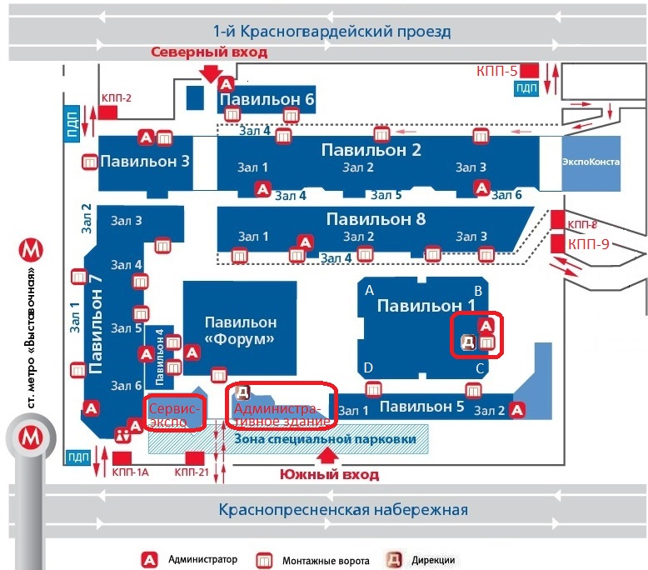
рис. 1

ПОРЯДОК ВВОЗА И ВЫВОЗА ОБОРУДОВАНИЯ И ЭКСПОНАТОВ
(только для грузов, не проходящих таможенную очистку)

В связи с ужесточением требований Правительства г. Москвы к грузовому автотранспорту в центральной части г. Москвы и установкой на прилегающих к выставочному комплексу улицах дорожных знаков «Стоянка запрещена» и «Остановка запрещена», ЗАО «Экспоцентр» организует для Вас парковку грузового автотранспорта на территории ЦВК «Экспоцентр» в ожидании оформления пропускных документов на завоз, проведения таможенных операций и погрузо-разгрузочных работ, и предлагает Вам:

1. Заполнить письмо/разрешение (III) и отправить на e-mail: dispetcher@expocentr.ru. Получение письма можно уточнить по телефону: +7 499 795-38-61.
2. Получить на передовом диспетчерском пункте (ПДП-5 у КПП №5) или у администратора павильона №1 или Сервисэкспо пропуск на машину для въезда автотранспорта.

ДЛЯ ЭТОГО ДО ВВОЗА НА ТЕРРИТОРИЮ ЦВК «ЭКСПОЦЕНТР»:

- Подготовьте доверенность (I) для водителя-экспедитора транспортного средства или на лицо, сопровождающее груз. Образец доверенности (I) приведён на странице 21.
- Подготовьте письмо/разрешение (III) в четырёх экземплярах. Образец письма/разрешения “III” приведён на странице 23. Необходимо включить в список все ввозимые хозяйственные принадлежности и бытовые приборы.
- До 29 ноября отправьте заполненное письмо/разрешение (III) на e-mail: dispetcher@expocentr.ru. Получение письма можно уточнить по телефону: +7 499 795-38-61.
- При необходимости получите согласования ввозимого имущества с:

- ПЧ №160 – обязательно в части экспонатов, строительных конструкций и материалов;
- ИТО (инженерно-техническим отделом) – необходимо в случае завоза тяжеловесных и крупногабаритных экспонатов;
- Дирекцией выставки со стороны ЦВК «Экспоцентр» – химически, биологически и экологически опасные материалы, технологические процессы и оборудование, потенциально опасные для здоровья и жизни посетителей и участников выставки, места подвеса экспонатов и рекламы;
- Сервисэкспо – необходимо в случае завоза презентационной техники, принадлежащей третьей стороне, а также при завозе радиоэлектронных средств и высокочастотных установок (РЭСиВЧ). Согласование составляет 4700 руб., без НДС. Если вышеперечисленное оборудование принадлежит компании участника Выставки, согласование производится бесплатно. Принадлежность оборудования подтверждается копией товарной накладной унифицированной формы ТОРГ-12.;
- ЗАО «ЭкспоКонста» – обязательно в части планировки, этажности и конструкций стенда, строительных конструкций и материалов, ведения электро- и сантехнических работ, подвески элементов художественного оформления к конструкциям перекрытия павильона и т.п.;

- По возможности (в случае Вашего нахождения в г. Москве или Московской области) Ваш представитель может заранее получить пропуск на машину, предъявив Доверенность (I) и 3 экземпляра письма/разрешения (III), в:
- В администрации павильона (павильон №1, первый этаж, слева от монтажных ворот).
- Сервисэкспо.
- На пункте ПДП-5 у КПП №5 (1 декабря с 8:00 до 20:00).

Три экземпляра письма/разрешения (III) остаётся у участника Выставки, третий экземпляр передаётся администрации павильона.

ЗАЕЗД, ВВОЗ И РАЗГРУЗКА ЭКСПОНАТОВ И ОБОРУДОВАНИЯ

Заезд для ввоза своего оборудования компаниям-застройщикам на территорию ЦВК «Экспоцентр» разрешён 29 ноября с 22:00 и возможен в дневное и ночное время в течение всего периода монтажа.

- Для грузового транспорта: 29 ноября — с 22:00 (только для застройщиков)
30 ноября — по факту прибытия (только для застройщиков)
1 декабря — до 20:00
- Для легковых автомобилей: 1 декабря — с 12:00 до 20:00
с грузами весом свыше 40 кг

ЗАЕЗД НА ТЕРРИТОРИЮ В НОЧНОЕ ВРЕМЯ (с 30 ноября 20:00 до 1 декабря 08:00)
(только для большегрузного транспорта и иногородних участников Выставки)

Для оптимизации логистики в период монтажа и демонтажа Форума для большегрузного транспорта и иногородних участников Выставки на парковке №4 ЦВК «Экспоцентр» организована бесплатная ЗОНА СПЕЦИАЛЬНОЙ ПАРКОВКИ (рис. 1) в ночное время.
Заезд на территорию ЦВК «Экспоцентр» ночью с 20:00 до 7:00 разрешается только в ЗОНУ СПЕЦИАЛЬНОЙ ПАРКОВКИ через:
- КПП №1 (со стороны Красногвардейской набережной)
- КПП №2 (со стороны 1-го Красногвардейского проезда)

ПРИ НАЛИЧИИ ЗАРАНЕЕ ОФОРМЛЕННОГО ПРОПУСКА НА МАШИНУ:
- При заезде предъявите сотруднику охраны на КПП №1 или №2 выданный пропуск на машину, один экземпляр письма/разрешения (III) и пройдите досмотр Вашего автотранспорта на предмет безопасности.
- Получите у сотрудников охраны разрешение на въезд и проследуйте в ЗОНУ СПЕЦИАЛЬНОЙ ПАРКОВКИ.
- 1 декабря с 7:00 у сотрудника охраны уточнить наличие свободных мест у монтажных ворот павильона №1 и времени подачи автотранспорта под погрузку/разгрузку. При наличии свободного места проследуйте к павильону.

ПРИ ОТСУТСТВИИ ЗАРАНЕЕ ОФОРМЛЕННОГО ПРОПУСКА НА МАШИНУ:
- До 30 ноября, заполните письмо/разрешение (III) и отправьте его на e-mail: dispetcher@expocentr.ru. Получение письма уточните по телефону: +7 499 795 3861.
- При заезде предъявите сотруднику охраны КПП №1 или №2 документы подтверждающие, что данный груз должен быть доставлен для участника Выставки «АТОМЕКС 2013», проходящей на ЦВК «Экспоцентр»: доверенность (I) и экземпляр письма/разрешения (III).
- Пройдите досмотр Вашего автотранспорта на предмет безопасности.
- Получите у сотрудника охраны разрешение на въезд и проследуйте в ЗОНУ СПЕЦИАЛЬНОЙ ПАРКОВКИ.
- 1 Декабря с 08:00 пройдите к администратору павильона (павильон №1, первый этаж), предъявите доверенность (I), и все экземпляры письма/разрешения (III), документы на автотранспорт, на котором осуществляется въезд.
- Получите пропуск на машину.
- У сотрудника охраны уточнить наличие свободных мест у монтажных ворот павильона №1 и времени подачи автотранспорта под погрузку/разгрузку. При наличии свободного места проследуйте к павильону.

ЗАЕЗД НА ТЕРРИТОРИЮ В ДНЕВНОЕ ВРЕМЯ (1 декабря с 8:00 до 20:00)

Заезд к Павильону №1 и выезд с территории ЦВК «Экспоцентр» осуществляется через КПП №9.

ПРИ НАЛИЧИИ ЗАРАНЕЕ ОФОРМЛЕННОГО ПРОПУСКА НА МАШИНУ:
- При заезде предъявите сотруднику охраны на КПП №9 выданный пропуск на машину, экземпляр письма/разрешения (III) и пройдите досмотр Вашего автотранспорта на предмет безопасности.
- Сотрудник охраны произведёт отметку времени заезда автотранспорта.
- У сотрудника охраны уточните наличие свободных мест у монтажных ворот павильона №1 и времени подачи автотранспорта под погрузку/разгрузку. При наличии свободного места проследуйте к павильону.

ПРИ ОТСУТСТВИИ ЗАРАНЕЕ ОФОРМЛЕННОГО ПРОПУСКА НА МАШИНУ:
- До 1 декабря, заполните письмо/разрешение (III) и отправьте его на e-mail: dispetcher@expocentr.ru. Получение письма уточните по телефону: +7 499 795-38-61.
- При заезде пройдите к оператору ПДП-5 у КПП №5 (рис. 1) или к администратору павильона (павильон №1, первый этаж) и предъявите Доверенность (I), все экземпляры письма/разрешения (III), документы на автотранспорт, на котором осуществляется въезд.
- Получите пропуск на машину.
- Предъявите сотруднику охраны на КПП №9 выданный пропуск на машину, один экземпляр письма/разрешения (III) и пройдите досмотр Вашего автотранспорта на предмет безопасности.
- Сотрудник охраны произведёт отметку времени заезда автотранспорта.
- У сотрудника охраны уточнить наличие свободных мест у монтажных ворот павильона №1 и времени подачи автотранспорта под погрузку/разгрузку. При наличии свободного места проследуйте к павильону.

ОФОРМЛЕНИЕ ВЫЕЗДА РАЗГРУЖЕННОГО АВТОТРАНСПОРТА

- Предъявите оставшиеся у Вас экземпляры письма/разрешения (III) администратору павильона и получите отметку. Без отметки администратора павильона охрана на КПП не выпустит Ваш автомобиль.
- При выезде через КПП №9 передайте разовый пропуск сотрудникам охраны. В случае превышения допустимого времени нахождения автотранспорта для проведения погрузо-разгрузочных работ автомобиль может быть задержан до выяснения причин в администрации павильона.

При возникновении вопросов в дневное время обращайтесь:
- К своему менеджеру Дирекции Форума
- в дирекцию выставки от ЦВК «Экспоцентр» - +7 499 795-25-45

ВАЖНО!
- В последний день монтажа выставки, 1 декабря, к 18.00 все грузы должны быть распакованы, а пустая тара вывезена из павильона и с территории выставочного комплекса. В противном случае ЗАО «Экспоцентр» вправе отправить оставшиеся экспонаты и тару на склад ЗАО «Эксповестранс» (1-й Красногвардейский пр-д, 14, тел.: +7 495 605-03-27, +7 495 605-74-21). Погрузка, перемещение на склад и хранение такого имущества осуществляются за счет участника Выставки и определяются согласно расценкам ЗАО «Эксповестранс».
- Дополнительный ввоз офисной техники, хозяйственных товаров и мелких предметов в течение работы Форума разрешен с 8.00 до 9.30 или с 18.00 до 19.30. Во избежание возникновения проблем при вывозе, в случае вноса дополнительных экспонатов в период работы Форума, их перечень необходимо включить в оба экземпляра письма/разрешения (III) (Ваш и находящийся у администратора павильона).
- При оформлении пропусков на машину все подрядчики, доставляющие грузы на Ваш стенд, должны иметь доверенность (I) от компании-участника Выставки и правильно указывать название компании и номер стенда, на который доставляется груз.
- Разрешенная скорость движения автотранспорта на территории ЦВК «Экспоцентр» — не более 15 километров в час. По требованию сотрудника охраны автотранспорт в обязательном порядке предоставляется к осмотру.
- После осуществления загрузки/выгрузки транспортное средство должно быть выведено за территорию выставочного комплекса. Расположения транспортного средства ограничено временем.

ЗАПРЕЩАЕТСЯ!
- Стоянка личного автотранспорта, а также транспортных средств, уже осуществивших погрузку/разгрузку.
- Ночная стоянка, мойка и ремонт автотранспорта на территории ЦВК «Экспоцентра.

ВЫВОЗ ЭКСПОНАТОВ И ОБОРУДОВАНИЯ

- Для грузового транспорта: 4 декабря — с 16:00
5 декабря — до 8:00 (только для застройщиков)
- Для легковых автомобилей: 4 декабря — с 16:00 до 20:00
с грузами весом свыше 40 кг

- Если данные автомобиля и водителя отличаются от данных при завозе экспонатов и оборудования, то заполните письмо/разрешение (III) в части, касающейся пунктов «автотранспорт» (гос. номер, данные водителя), и до 4 декабря отправьте на e-mail: dispetcher@expocentr.ru. Получение письма уточните по телефону: +7 499 795-38-61.
- В течение работы Форума, 3-го или 4-го декабря, пройдите к администратору павильона, предъявите и оставшиеся у Вас экземпляры письма/разрешения (III).
- Получите пропуск на машину.
- Во время заезда, предъявите сотруднику охраны на КПП №9 выданный пропуск на машину, экземпляр письма/разрешения (III) и пройдите досмотр Вашего автотранспорта на предмет безопасности.
- Сотрудник охраны произведёт отметку времени заезда автотранспорта.
- У сотрудника охраны уточнить наличие свободных мест у монтажных ворот павильона №1 и времени подачи автотранспорта под погрузку/разгрузку. При наличии свободного места проследуйте к павильону.
- Осуществите погрузку/разгрузку автотранспорта.
- При выезде через КПП №9 передайте пропуск на машину сотрудникам охраны и экземпляр письма/разрешения (III). В случае превышения допустимого времени нахождения автотранспорта для проведения погрузо-разгрузочных работ, автомобиль может быть задержан до выяснения причин в администрации павильона.

Вынос ручной кладью экспонатов и оргбыттехники осуществляется по разовым пропускам. Разовые пропуска можно получить у администратора павильона на основании заполненного письма/разрешения (III).

ВАЖНО!
После осуществления загрузки/выгрузки транспортное средство должно быть выведено за территорию выставочного комплекса. Расположения транспортного средства ограничено временем.

ПОГРУЗО-РАЗГРУЗОЧНЫЕ РАБОТЫ, ХРАНЕНИЕ ТАРЫ

Транспортно-экспедиционное обслуживание выставок, проводимых на Центральном выставочном комплексе «ЭКСПОЦЕНТР», и таможенное оформление экспонатов и другого выставочного имущества осуществляются «Эксповестрансом» – генеральным экспедитором и таможенным брокером ЗАО «Экспоцентр».
Исключительное право оказания услуг по разгрузке-погрузке и обработке грузов на территории ЦВК «Экспоцентр» имеет компания «Эксповестранс». Заказы на погрузо-разгрузочные работы (погрузка, хранение грузов и тары, доставка экспонатов на стенды) принимаются желательно не менее чем за сутки. Хранение тары на стенде не допускается по правилам пожарной безопасности.
Погрузочно-разгрузочные и монтажно-демонтажные работы, проводимые с применением грузоподъемных механизмов, производятся только специалистами и средствами ЗАО «Эксповестранс». Использование механизированных средств (включая автомобили, оборудованные грузоподъемными манипуляторами) и персонала других организаций запрещено
тел.: +7 495 605-03-27, +7 495 605-74-31, факс: +7 495 253-95-84, e-mail: exhib@ewt.ru, сайт: www.ewt.ru
ЦВК «Экспоцентр», павильон 2, башня 5.

НЕ ОТПРАВЛЯЙТЕ ГРУЗЫ КУРЬЕРСКОЙ ПОЧТОЙ!!!
ПРОЕЗД ГРУЗОВОГО ТРАНСПОРТА В ПРЕДЕЛЫ ТРЕТЬЕГО ТРАНСПОРТНОГО КОЛЬЦА (ТТК)

Обращаем ваше внимание, что ЦВК «Экспоцентр» расположен в зоне с ограниченным движением грузового транспорта грузоподъёмностью более 1 тонны.
Въезд в центральную часть города, ограниченную Третьим транспортным кольцом, осуществляется по специальным пропускам.
Постоянные и разовые пропуска выдает Государственное учреждение города Москвы – Центр организации дорожного движения Правительства Москвы Департамента транспорта и развития дорожно-транспортной инфраструктуры города Москвы (далее – ГУ ЦОДД).

Прием запросов на предоставление пропусков и их выдача осуществляются по адресу:
г. Москва, ул. Вавилова, д. 5д.
Тел. Службы «Одного окна»: +7 495 633-02-10
График работы «Одного окна»:
Пн. – чт. – с 8.00 до 17.00
Пт. – с 8.00 до 15.30
Перерыв на обед – с 12.00 до 12.45
Пропуска выдаются бесплатно.

Для получения разовых пропусков в ГУ ЦОДД г. Москвы предоставляются следующие документы:
- запрос на предоставление пропуска (пропусков) в форме документа на бумажном носителе;
- копия (при предъявлении подлинника) документа, удостоверяющего права (полномочия) представителя заявителя, – доверенность;
- копия паспорта транспортного средства (при предъявлении подлинника);
- копия свидетельства о регистрации транспортного средства (при предъявлении подлинника);
- документы, подтверждающие необходимость осуществления грузовой перевозки (путевой лист, товарно-транспортная накладная, при осуществлении доставки крупногабаритных покупок — справка-счет, для проезда к месту жительства – паспорт с отметкой о регистрации);
- копия (при предъявлении подлинника) документа, удостоверяющего личность заявителя либо его представителя (для физических лиц).

Заявитель вправе представить иные документы, подтверждающие необходимость осуществления грузовых перевозок. При получении разового пропуска (пропусков) рассмотрение и выдача в день обращения в течение 3 часов.

ВАЖНО!
При получении готовых пропусков необходимо иметь при себе документ, удостоверяющий личность получателя.
Не допускается светокопирование пропусков!
В соответствии с КоАП РФ при въезде в зону с ограниченным движением без пропуска к водителю принимаются меры административного воздействия за несоблюдение требований запрещающего дорожного знака, которым ограничивается въезд в указанную зону (д. з. 3.1 «Въезд запрещен», д. з. 3.4 «Движение грузовых автомобилей запрещено»).

I. ОБРАЗЕЦ ДОВЕРЕННОСТИ

Заполняется на фирменном бланке организации
(в трёх экземплярах)

Доверенность №

Дата выдачи: |  | « |  | » |  |  | 2013 г.
Доверенность действительна по: |  |  |  |  |  | « |  |  |  | » |  | 2013 г.
(наименование организации)
(адрес)
Доверенность выдана:
 |  |  |  |  | (Ф.И.О., должность)
Паспорт: | серия |  |  |  |  |  |  | №
 | Кем выдан
 | Дата выдачи

- На получение от ЗАО «Экспоцентр» по выставке «АТОМЕКС 2013»:
- пропусков, выдаваемых на время проведения монтажных и демонтажных работ,
- пропусков на автотранспорт на время проведения монтажных и демонтажных работ.
- На подписание других документов и совершение иных действий, связанных с участием в выставке, в том числе по вопросам соблюдения правил пожарной безопасности, техники безопасности и других правил, установленных действующим законодательством, с правом подписи на получение от государственных инспектирующих и надзорных органов предписаний, предложений, протоколов и актов об административных правонарушениях.

Подпись лица, получившего доверенность
Руководитель |  |  | /
 | (подпись) |  |  | (Ф.И.О.)
Главный бухгалтер |  |  | /
 | (подпись) |  |  | (Ф.И.О.)
М.П.

Пояснение: 3 экземпляра доверенности необходимо для:
- получения пропусков на монтаж/демонтаж, - 1 шт.;
- заезда - 1 шт.;
- выезда - 1 шт.

II. ОБРАЗЕЦ ПИСЬМА НА ПОЛУЧЕНИЕ ПРОПУСКОВ НА МОНТАЖ/ДЕМОНТАЖ
(КРОМЕ КОМПАНИЙ-ЗАСТРОЙЩИКОВ)

Заполняется на фирменном бланке организации
(в трёх экземплярах)

ЗАО «ЭКСПОЦЕНТР»
Директору выставки «АТОМЕКС 2013»
г-ну Катасонову П.Г.

Просим Вас разрешить выдачу пропусков для прохода сотрудников на ЦВК «Экспоцентр» в количестве _ _ шт. для монтажа и демонтажа и оформления экспозиции на стенде № _ _ в павильоне № 1, ЦВК «Экспоцентр», на выставке «АТОМЕКС 2013».

№ | Ф.И.О. | Должность | Паспортные данные  (серия и номер паспорта)
1
2
3
4
Добавьте строки в случае необходимости

Руководитель |  | /
 | (подпись) |  | (Ф.И.О.)
М.П.

Дирекция выставки |  | / | Макарова Анна Владимировна
 | (подпись)
М.П.

Пояснение: 3 экземпляра письма необходимо для:
- Дирекции выставки от ЦВК «Экспоцентр» - 1 шт.;
- Сервисэкспо - 1 шт.;
- Запасной экземпляр - 1 шт.

III. ОБРАЗЕЦ ПИСЬМА/РАЗРЕШЕНИЯ НА ВВОЗ-ВЫВОЗ ЭКСПОНАТОВ И ОБОРУДОВАНИЯ

Заполняется на фирменном бланке организации
(в четырёх экземплярах)

ЗАО «ЭКСПОЦЕНТР»
Директору выставки «АТОМЕКС 2013»
г-ну Катасонову П.Г.
Отправьте копию в Диспетчерскую службу ЗАО «Экспоцентр» по e-mail: dispetcher@expocentr.ru

ФОРМА ЗАПОЛНЯЕТСЯ ДЛЯ КАЖДОГО АВТОМОБИЛЯ
Наименование организации
Оборудование будет | завозиться |  |  |  |  |  |  | вывозиться
Оборудование будет |  | / |  |  | / 2013 |  |  |  | / |  |  |  | / 2013
Транспорт | вид |  |  |  |  |  |  | грузоподъёмность
Условия разгрузки* | верхняя |  |  |  |  | задняя |  |  |  |  |  | боковая
Кол-во планируемых рейсов а/м в день
Гос. номер | а/м: |  |  |  |  |  |  | прицеп:
Данные водителя
Данные водителя | Ф.И.О. |  |  |  |  |  |  | год рождения
Данные водителя | место рождения |  |  |  |  |  |  | мобильный телефон
* Для грузового транспорта

Просим Вас разрешить ввоз с последующим вывозом следующих экспонатов, оборудования и материалов, которые будут представлены и/или использованы на стенде №_ _ в павильоне № 1 в период работы выставки «АТОМЕКС 2013»:

№ | Наименование* | Кол-во
1
2
3
4
Добавьте строки в случае необходимости
* При ввозе расходных материалов, рекламной продукции, пищевых продуктов и т.п., указывается общее количество мест (коробок).

Руководитель |  | /
 | (подпись) |  | (Ф.И.О.)
М.П.

Пояснение: 4 экземпляра письма необходимо для:
- Заезда — 1 шт.;
- Выезда — 1 шт.;
- Запасной экземпляр — 2 шт.
Приложение № 1
к Договору №
от | « |  | » |  | 20 |  | г.

ФОРМА №3. ЗАЯВКА НА ДОПОЛНИТЕЛЬНЫЕ УСЛУГИ И ОБОРУДОВАНИЕ

Отправьте заполненную форму в ООО «Атомэкспо» до 1 ноября 2013 года по факсу: +7 495 663-38-20, либо по электронной почте: atomeks@atomexpo.com

Организатор: |  |  | ООО «Атомэкспо»
Участник Выставки:
 |  |  | (полное юридическое название компании)
В лице:
 |  |  | (должность, Ф.И.О.)
Действующего на основании:
Контактное лицо:
 |  |  | (Ф.И.О.)
Тел.: |  |  |  | Факс: |  | E-mail:

Участник просит предоставить следующие услуги:

№ Формы | Наименование услуги: | Сумма, рубли:
Форма С3 | Надпись на фризовом элементе. Графические работы
Форма С4 | Дополнительное оборудование
Форма С5 | Подключение и потребление электроэнергии, подвод воды
Форма С6 | Уборка, охрана стенда
Форма С7 | Интернет, пропуска на парковку
Форма С8 | Бейджи, пригласительные
Форма С10 | Реклама компании в каталоге Форума
Форма С11 | Дополнительные рекламные возможности
 | Итого:
 | Наценка за поздний заказ с 12 по 29 ноября 2013 г. 50%
 | Наценка за поздний заказ после 30 ноября 2013 г. 100%
Форма С1 | Согласование дизайн-проекта стенда после 12 ноября  Доплата за площадь второго этажа двухэтажного стенда
 | Итого, с учетом наценки за поздний заказ и Формы С1:
 | НДС 18%:
 | Итого, с учётом НДС 18%:
Сумма прописью:

Стоимость дополнительных услуг, оказываемых Организатором Участнику, определяется по формам, установленным Справочником участника V Международного Форума поставщиков атомной отрасли «АТОМЕКС 2013». После подписания настоящей заявки отказ от заказанных дополнительных услуг и дополнительного оборудования возможен в срок не позднее 30 октября 2013 года. В случае отказа от дополнительных услуг и оборудования после истечения вышеуказанного срока денежные средства возврату не подлежат.
Участник внимательно ознакомился с правилами участия в Форуме, изложенными в данном Справочнике, и согласен с ними.

Организатор: |  |  |  |  |  |  | Участник:
ООО «Атомэкспо»
Должность: |  | Исполнительный директор |  |  |  |  | Должность:
Подпись: |  |  | / | Н. Э. Шингарёв |  |  | Подпись: |  |  | /
 | МП |  |  |  |  |  |  |  | МП |  |  |  | (Ф.И.О.)

ФОРМА  С1 | НЕОБОРУДОВАННАЯ ПЛОЩАДЬ  ФОРМА ОБЯЗАТЕЛЬНА ДЛЯ ЗАПОЛНЕНИЯ  Только для участников, заказавших необорудованную площадь  Предоставить до 11 ноября 2013 года

Отправьте форму в Дирекцию Форума по факсу: +7 495 663-38-20, либо по эл. почте: atomeks@atomexpo.com

Компания |  | Стенд №

ВАЖНО!
Если Вы заказываете застройку выставочного стенда через Дирекцию Форума или через Официального застройщика Форума (ООО «Вайль Сервис»), то данную Форму заполнять не требуется.

В Дирекцию Форума вышлите данные компании-застройщика:

Название компании-застройщика:
Контактное лицо:
Контактный телефон:

и окончательный дизайн-проект стенда, содержащий:

- Дизайн-проект выставочного стенда с предоставлением 3D эскиза (минимум 2 вида);  - План каждого этажа стенда с привязкой метрической сетки в масштабе;  - Вид сбоку с привязкой метрической сетки в масштабе;  - Монтажный план стенда со схемой расположения электрического распределительного щита и всех энергопотребителей.  В ответ Вам будет направлена присланная Вами Форма С1 с отметкой Дирекции Форума о согласовании, либо указание о внесении изменений в проект стенда. | Поместите 3D эскиз Вашего стенда в данной области  и вышлите отдельными файлами остальные требуемые планы и схемы

Согласование дизайн-проекта после 12 ноября 2013 года

В случае нарушения срока предоставления Формы С1, до 11 ноября, согласование дизайн-проекта стенда является платным и составляет 540 рублей за один квадратный метр арендованной площади.

Наименование | Стоимость, руб./м²  без учёта НДС18% | Кол-во, м²: | Сумма:
Согласование дизайн-проекта выставочного стенда после 12 ноября | 540

ВНИМАНИЕ!
Если участник Выставки не прошёл процедуру согласования дизайн-проекта своего стенда, то он или его компания-застройщик на выставочную площадку для монтажа стенда не допускается.

Доплата за площадь 2-го этажа двухэтажного стенда

В случае надстройки второго этажа стенда участник Выставки вносит дополнительную арендную плату из расчёта 40% от арендной ставки одного квадратного метра необорудованной площади за каждый квадратный метр пола второго этажа стенда.

Наименование | k | Стоимость, руб./м²  без учёта НДС18% | Кол-во, м²: | Сумма:
Доплата за 2-ой этаж двухэтажного стенда |  | 6 160
k - Коэффициент расположения стенда – угловой, полуостров, остров и центральная линия (1.15, 1.2, 1.25). При линейном расположении k = 1,0.

ИТОГО ПО ФОРМЕ С1: |  | руб.
Без Формы №3 недействительно!

Ф.И.О.: |  | Подпись: |  | Дата:

ФОРМА  С2 | ОБОРУДОВАННАЯ ПЛОЩАДЬ (ЭСКИЗ СТЕНДА)  ФОРМА ОБЯЗАТЕЛЬНА ДЛЯ ЗАПОЛНЕНИЯ  Только для участников, заказавших оборудованную площадь  Предоставить до 11 ноября 2013 года

Отправьте форму в Дирекцию Форума по факсу: +7 495 663-38-20, либо по эл. почте: atomeks@atomexpo.com

Компания |  | Стенд №

Изобразите эскиз Вашего стенда, используя условные обозначения. Обозначьте всё оборудование, как входящего в метраж стенда, так и дополнительного. Образцы мебели и оборудования представлены на странице 30. Цвет коврового покрытия — синий. Другой цвет коврового покрытия можно заказать по Форме С4.
Название компании на фризовой панели стенда укажите в Форме С3.

Условные обозначения:

Оборудование, бесплатно входящее в комплектацию стенда:
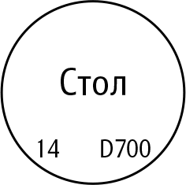
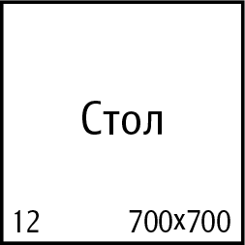
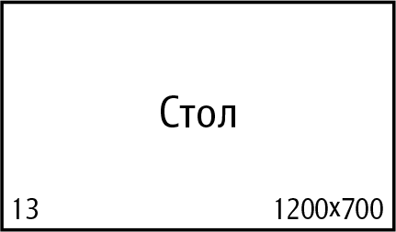

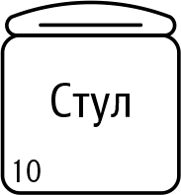
Стол на выбор:
Панели только на стены
со сторон соседних стендов

круглый
квадратный
Фризовая панель с названием компании
прямоугольный
Дополнительное оборудование


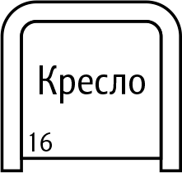
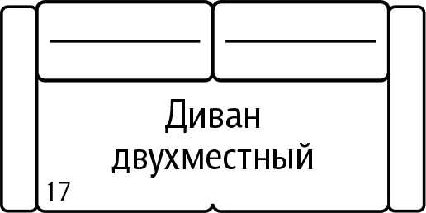

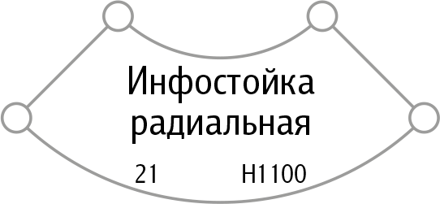
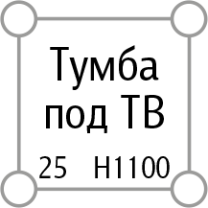

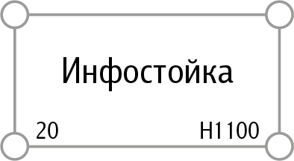



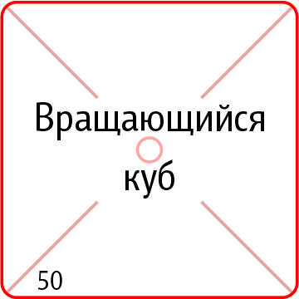
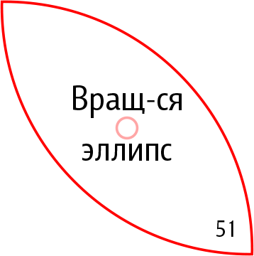
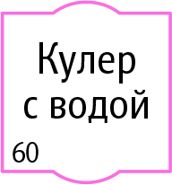
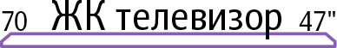
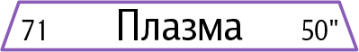


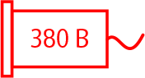



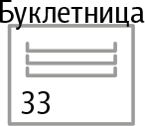





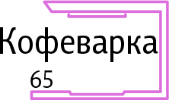
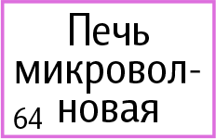
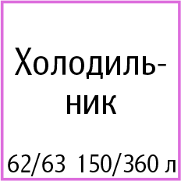
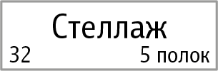
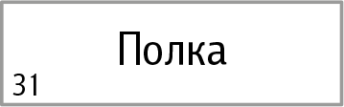
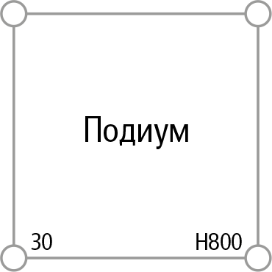
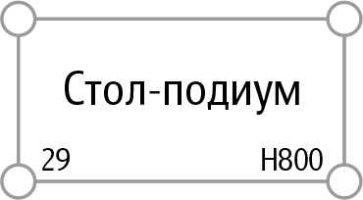
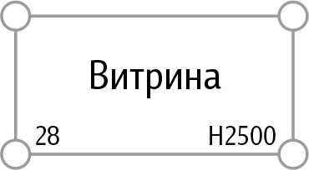
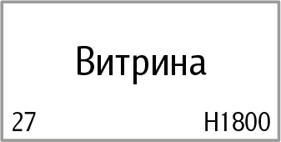
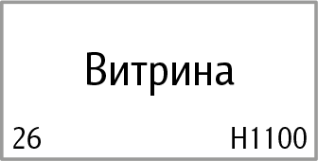
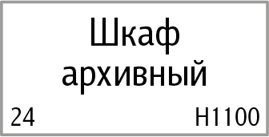
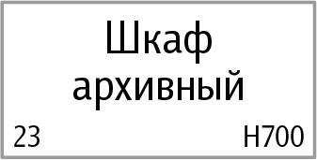
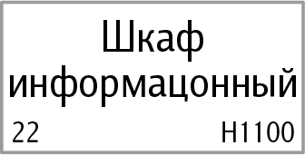

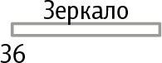
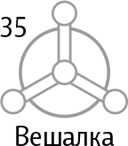
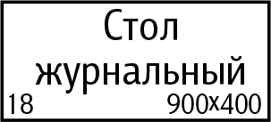
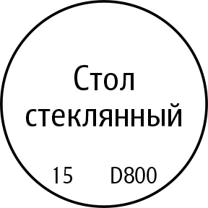
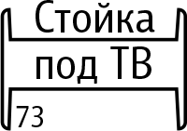

Масштаб: 1 клетка - 1 метр

Ф.И.О.: |  | Подпись: |  | Дата:

ФОРМА  С3 | НАДПИСЬ НА ФРИЗЕ. ГРАФИЧЕСКИЕ РАБОТЫ  ФОРМА ОБЯЗАТЕЛЬНА ДЛЯ ЗАПОЛНЕНИЯ  Только для участников, заказавших оборудованную площадь  Предоставить до 11 ноября 2013 года

Отправьте форму в Дирекцию Форума по факсу: +7 495 663-38-20, либо по эл. почте: atomeks@atomexpo.com

Компания |  | Стенд №

Стандартная комплектация стенда включает в себя нанесение названия Вашей компании на каждой фризовой панели, расположенной на открытой в проход стороне стенда, см. раздел «Оборудованная площадь», в количестве 10 символов на каждую панель.

Заполните печатными буквами название компании на фризовой панели:

Если количество символов превышает 10, то, пожалуйста, закажите изготовление и нанесение дополнительных символов, учитывая количество надписей (фризовых панелей) в случае углового или полуостровного расположения. Дополнительно Вы можете заказать изготовление и размещение логотипов компании на фризовых панелях и других элементах стенда, оклейку элементов стенда, а также верстку, изготовление и монтаж баннеров на стену стенда.

№ | Наименование |  |  | Стоимость, руб.  без учёта НДС18% | Кол-во: | Сумма:
1. | Изготовление и нанесение дополнительного символа на фризовой панели стенда |  |  | 140
Изготовление и нанесение логотипов*
2. | На фризовой панели. Одноцветный* |  |  | 1 750
3. | На фризовой панели. Многоцветный* |  |  | 2 500
4. | На панель информационной стойки, вращающегося куба, эллипса, стола-подиума, стены и т. д. Одноцветный* |  |  | 3 750
5. | На панель информационной стойки, вращающегося куба, эллипса, стола-подиума, стены и т. д. Многоцветный* |  |  | 6 000
Оклейка элементов стенда (фризовой панели, стеновых панелей, панелей информационной стойки и т. д.)
6. | Оклейка цветной плёнкой |  | **, кв. м. | 1 050
7 | Оклейка полноцветной печатью*, кв. м. |  |  | 2 520
Вёрстка, изготовление и монтаж баннеров на стену стенда
8. | Монтаж баннера, кв. м. |  |  | 750
9. | Изготовление и монтаж баннера, кв. м. |  |  | 1 750
10. | Вёрстка, изготовление и монтаж баннера, кв. м. |  |  | 3 250
 |  |  |  | Общая стоимость:

* Вышлите, файлы с макетом логотипа или полноцветной печати в векторной виде (*.CDR, *.AI или *.EPS) по электронной почте atomeks@atomexpo.com и обозначьте место его нанесения на эскизе стенда в Форме С2.
** Выберете цвет и код плёнки по ссылке www.oracal.com.

ИТОГО ПО ФОРМЕ С3: |  | руб.
Без Формы №3 недействительно!

Ф.И.О.: |  | Подпись: |  | Дата:

ФОРМА  С4 | ДОПОЛНИТЕЛЬНОЕ ОБОРУДОВАНИЕ  Только для участников, заказавших оборудованную площадь  Предоставить до 11 ноября 2013 года

Отправьте форму в Дирекцию Форума по факсу: +7 495 663-38-20, либо по эл. почте: atomeks@atomexpo.com

Компания |  | Стенд №

Образцы мебели и оборудования приведены на странице 30. Укажите местоположение заказанного оборудования на эскизе стенда — Форма С2.

№ | Наименование |  |  |  |  | Стоимость, руб.  без учета НДС 18% | Кол-во: |  | Сумма:
1. | Ковёр |  |  | цвета (отличный от синего), кв. м. |  | 790
Элементы конструкции стенда
2. | Элемент стены, метровый L-1,0 м H-2,5 м |  |  |  |  | 2 920
3. | Элемент стены, полуметровый L-0,5 м H-2,5 м |  |  |  |  | 2 280
4. | Элемент стены, диагональный (1х1) L-1,37 м H-2,5 м |  |  |  |  | 4 350
5. | Элемент стены, диагональный (0,5х0,5) L-0,67 м H-2,5 м |  |  |  |  | 2 920
6. | Дверь распашная |  |  |  |  | 4 735
7. | Дверь раздвижная |  |  |  |  | 5 520
8. | Занавес (штора) |  |  |  |  | 2 210
Мебель
10. | Стул |  |  |  |  | 990
11. | Стул барный |  |  |  |  | 1 600
12. | Стол квадратный 0,7х0,7 м |  |  |  |  | 1 700
13. | Стол прямоугольный 1,2х0,7 м |  |  |  |  | 2 295
14. | Стол круглый D-0,7 м |  |  |  |  | 1 965
15. | Стол круглый стеклянный D-0,8 м |  |  |  |  | 2 560
16. | Кресло |  |  |  |  | 3 300
17. | Диван двухместный |  |  |  |  | 5 380
18. | Стол журнальный стеклянный 0,9х0,4 м H 0,55 м |  |  |  |  | 2 310
19. | Стол барный, круглый D-0,7 м H-1,2 м |  |  |  |  | 2 560
Оборудование из конструктива и прочий инвентарь
20. | Информационная/барная стойка 1,0x0,5 м H-1,1 м |  |  |  |  | 4 720
21. | Информационная/барная стойка, радиальная R-0,5-1,0 м H-1,1 м |  |  |  |  | 7 510
22. | Шкаф информационный 1,0x0,5 м H-1,1 м |  |  |  |  | 4 850
23. | Шкаф архивный (низкий) 1,0x0,5 м H-0,7 м |  |  |  |  | 3 510
24. | Шкаф архивный (высокий) 1,0x0,5 м H-1,1 м |  |  |  |  | 4 300
25. | Тумба под ТВ 0,5х0,5 м H - 1,1 м |  |  |  |  | 3 760
26. | Витрина низкая 1,0x0,5 м H-1,1 м |  |  |  |  | 4 900
27. | Витрина высокая 1,0x0,5 м H-1,8 м |  |  |  |  | 5 950
28. | Витрина высокая с подсветкой 1,0x0,5 м H-2,5 м |  |  |  |  | 7 900
29. | Стол-подиум (с 3-х сторон закрыт) 1,0x0,5 м H-0,8 м |  |  |  |  | 2 740
30. | Подиум 1,0x1,0 м H-0,8 м |  |  |  |  | 3 760
31. | Полка настенная на высоте |  |  |  | m ширина 0,3 м | 840
32. | Стеллаж деревянный, 5 полок 0,83x0,2 м H-2,1 м |  |  |  |  | 2 950
33. | Держатель для литературы (буклетница) 9хА4 |  |  |  |  | 2 560

Продолжение Формы С4 на следующей странице
Продолжение Формы С4

34. | Вешалка настенная |  |  | 870
35. | Вешалка напольная |  |  | 1 260
36. | Зеркало настенное 0,5х0,7 м |  |  | 1 050
Электрооборудование
40. | Светильник направленного света «Спот» 100 Вт |  |  | 1 650
41. | Светильник галогенный на кронштейне 150 Вт |  |  | 3 500
42. | Светильник люминисцентный (ЛДС) 40 Вт |  |  | 1 775
43. | Прожектор металлогалогенный 70 Вт |  |  | 4 100
44. | Розетка, 220 V до 1,0 кВт |  |  | 1 150
45. | Розетка, 220 V до 2,5 кВт |  |  | 1 550
46. | Розетка силовая, 380 V/ 16/32А до 5,0 кВт |  |  | 5 500
Динамические рекламные установки
50. | Вращающийся куб с подсветкой (без логотипов) 500 Вт |  |  | 17 300
51. | Вращающийся эллипс с подсветкой (без логотипов) 500 Вт |  |  | 17 300
Кухонное оборудование
60. | Кулер с бутылью воды (19 л) 700 Вт |  |  | 5 850
61. | Дополнительная бутыль воды для кулера, 19 л, |  |  | 950
62. | Холодильник (с круглосуточной розеткой в комплекте) 150 л |  |  | 4 590
63. | Холодильник (с круглосуточной розеткой в комплекте) 360 л |  |  | 6 550
64. | Печь микроволновая |  |  | 2 050
65. | Кофеварка, капельного типа (с комплектом молотого кофе) |  |  | 2 505
Аудиовизуальное оборудование
70. | LCD телевизор (HDMI, USB)* с функцией 3D диагональ 47"  (на настольной подставке), со звуковыми колонками |  |  | 24 500
71. | Плазменная панель (HDMI)* диагональ 50"  (на настольной подставке), без звуковых колонок |  |  | 24 500
72. | Звуковые колонки навесные для плазменной панели 50” |  |  | 2 730
73. | Стойка напольная под LCD телевизор/плазменную панель |  |  | 5 000
74. | Кронштейн для крепления LCD телевизора/плазменной панели на стену |  |  | 5 000
75. | DVD-плеер |  |  | 4 250
76. | Ноутбук |  |  | 7 150
 |  |  |  | Общая стоимость:

* - Если Вы заказываете LCD телевизор/плазменную панель и привозите свой источник сигнала, то, пожалуйста, отметьте это (Х):

Свой ноутбук |  |  | Свой DVD |  |  | Своя USB-флэшка |  | (только для LCD)

ВНИМАНИЕ!
- Не заказывайте повторно оборудование, которое уже включено в комплектацию Вашего стенда.
- Заказ оборудования с 30 ноября 2013 года принимается при условии его наличия.

ИТОГО ПО ФОРМЕ С4: |  | руб.
Без Формы №3 недействительно!

Ф.И.О.: |  | Подпись: |  | Дата:

ОБРАЗЦЫ МЕБЕЛИ И ДОПОЛНИТЕЛЬНОГО ОБОРУДОВАНИЯ

Элементы стены метровая, полуметровая, диагональные  2 / 3 / 4 / 5 |  | Дверь распашная и раздвижная  6 / 7 |  | Занавес  (штора)  8 | Стул  10 | Стул  барный  11 | Стол  квадратный  12
 |  | 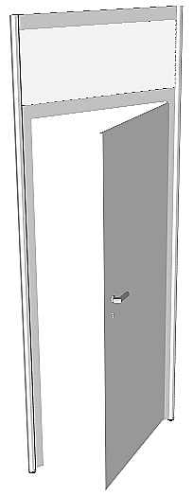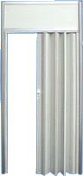 |  |  | 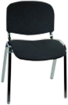 |  | 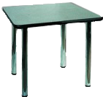
Стол прямоугольный  13 | Стул  Круглый  14 |  | Стул  Стеклянный  15 | Кресло  16 | Диван  17 | Столик журнальный  18 | Стол  Барный  19
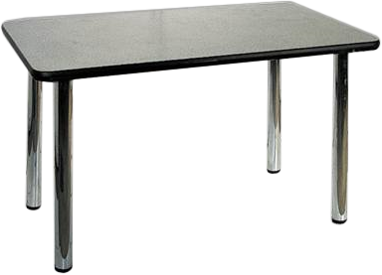 | 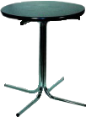 |  | 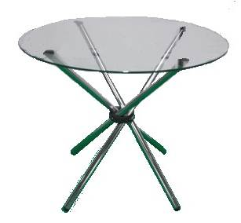 | 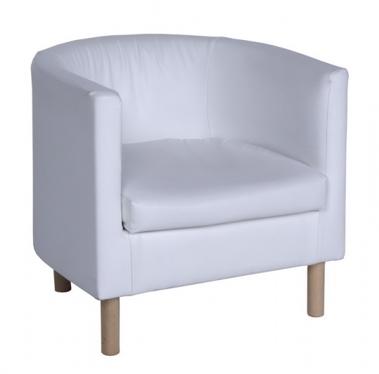 | 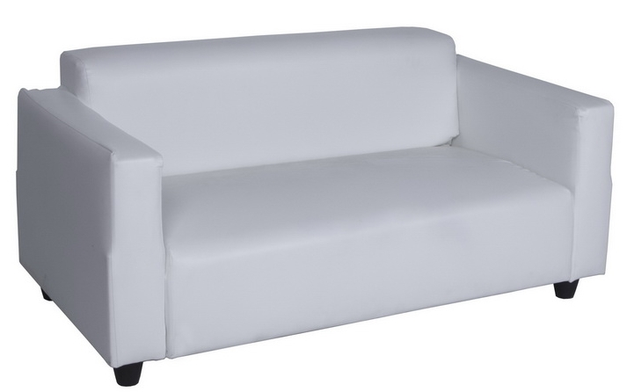 | 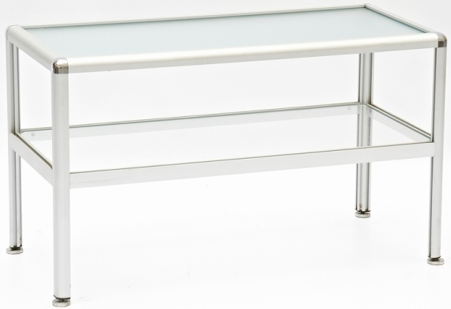 | 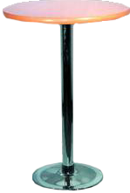
Инфостойка  20 | Инфостойка радиальная  21 |  | Шкаф информационный  22 | Шкаф архивный (низкий)  23 | Шкаф архивный (высокий)  24 | Тумба  под ТВ  25 | Витрина  Низкая  26
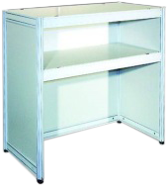 | 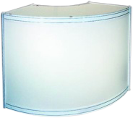 |  | 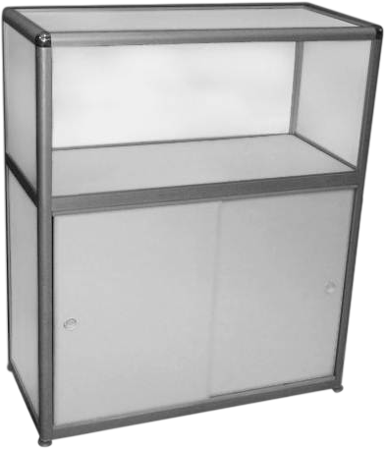 | 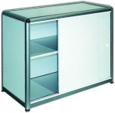 | 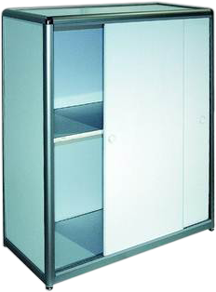 | 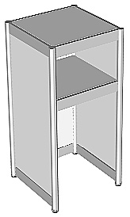 | 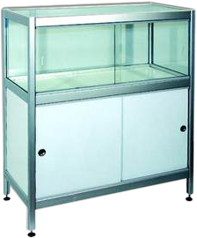
Витрина  Высокая  27 | Витрина высокая с подсветкой  28 |  | Стол-подиум  29 | Подиум  30 | Полка  Настенная  31 | Стеллаж деревянный  32 | Буклетница  33
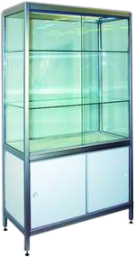 | 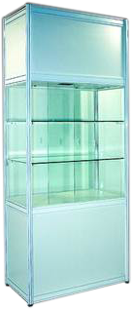 |  | 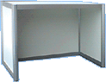 | 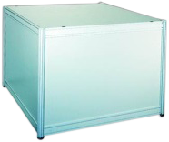 |  | 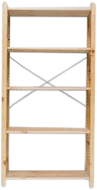 | 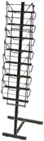
Зеркало настенное  34 | Вешалка настенная  35 |  | Вешалка  напольная  36 | Светильник  Спот  40 | Светильник  на кронштейне  41 | Лампа дневного света (ЛДС)  42 | Прожектор мета-  логалогенный  43
 |  |  | 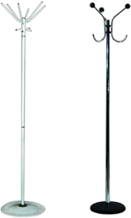 | 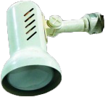 | 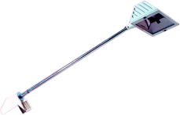 |  | 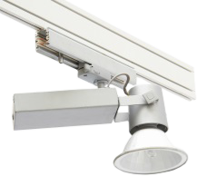
Розетка,  220 V  44/45 | Розетка  силовая, 380V  46 |  | Вращающийся куб с подсветкой  50 | Вращающийся эл-липс с подсветкой  51 | Кулер  с бутылью воды  60 | Холодильник  150L/360L  62/63 | Печь микроволновая  64
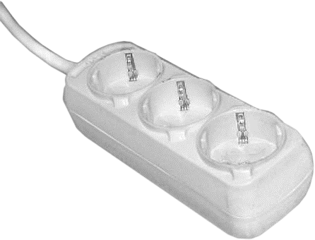 | 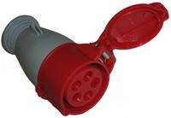 |  | 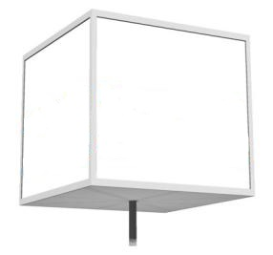 |  |  |  | 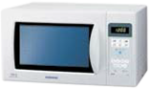
Кофеварка капельного типа  65 | LCD телевизор  47”  70 |  | Плазменная панель 50”  71 | Звуковые колон-ки к плазме 50”  72 | стойка под ТВ напольная  73 | DVD плеер  75 | Ноутбук  76
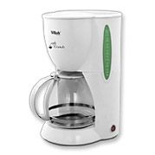 | 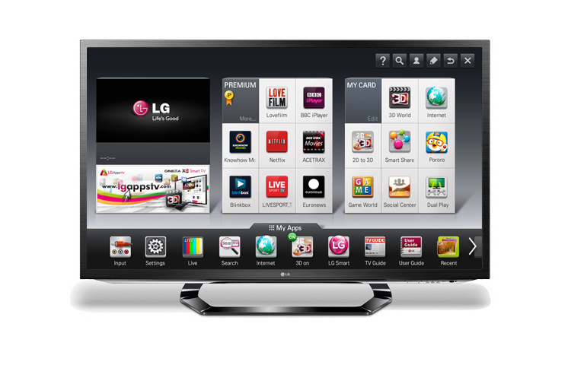 |  | 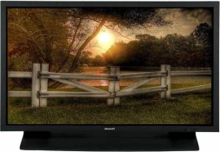 | 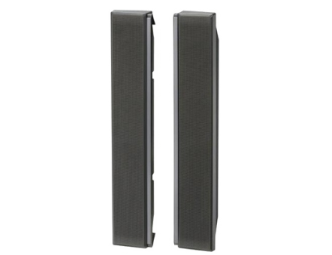 | 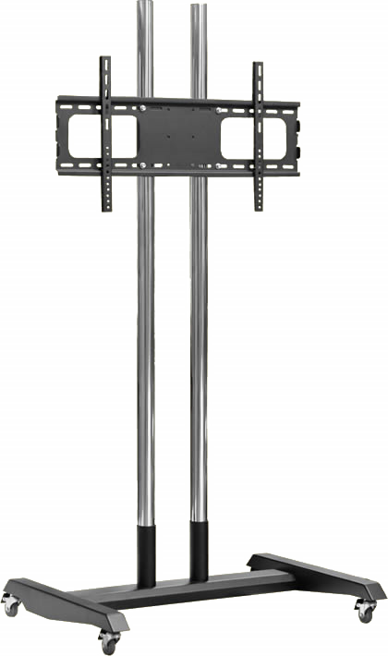 | 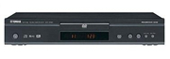

ФОРМА  С5 | ПОДКЛЮЧЕНИЕ И ПОТРЕБЛЕНИЕ ЭЛЕКТРОЭНЕРГИИ. ПОДВОД ВОДЫ.  ФОРМА ОБЯЗАТЕЛЬНА ДЛЯ ЗАПОЛНЕНИЯ  Для всех участников Выставки  Предоставить до 11 ноября 2013 года

Отправьте форму в Дирекцию Форума по факсу: +7 495 663-38-20, либо по эл. почте: atomeks@atomexpo.com

Компания |  | Стенд №

Подключение и потребление электроэнергии

Подключение электричества и расход электроэнергии на стенд не включены в стоимость аренды выставочной площади и должны быть заказаны в обязательном порядке, исходя из установленной мощности всех энергопотребителей. Убедитесь в том, что Вы заказали нужную мощность, суммировав мощности электропотребления всех электроприборов на стенде, подключённых и планируемых подключать.

№ | Наименование | Стоимость, руб.  без учета НДС18% | Кол-во | Сумма:
Потребление (расход) электроэнергии
1. | Потребление (расход) электроэнергии, кв. м. | 100 руб./кв. м.
Мощность электропотребления для оборудованной площади (стандартный стенд), за одно подключение
2. | До 2 кВт | 11 480
3. | До 5 кВт | 14 190
4. | До 10 кВт | 17 400
5. | До 15 кВт | 22 200
Мощность электропотребления для необорудованной площади*, за одно подключение
6. | До 5 кВт | 15 490
7. | До 10 кВт | 20 300
8. | До 20 кВт | 31 500
9. | Свыше 20 кВт | 32 900
 |  | Общая стоимость:

* Для необорудованной площади подвод электроэнергии к стенду осуществляется участниками Выставки или их компаниями-застройщиками самостоятельно (у компании-застройщика стенда должен быть свой электрощит и силовой кабель).

Подвод воды

№ |  | Наименование | Стоимость, руб.  без учета НДС 18% | Кол-во подкл. | Сумма:
Подключение кухонного и технологического оборудования, за 1 подключение*
1. | На уровне пола павильона |  | 18 750
2. | На втором уровне стенда |  | 19 580
Предоставление сантехнического устройства для залива воды в ванну, бассейн или подобную ёмкость
3. | До 1 м³ |  | 7 190
4. | Свыше 1 м³ |  | 9 850
Общая стоимость:

* В ставку услуги включена стоимость потребления и отвода воды. Стоимость указана за подключение кухонного и технологического оборудования, принадлежащего участнику Выставки. Сантехническое оборудование (водопровод, мойка) в стоимость услуги не входит. Для заказа данного оборудования необходимо обращаться к компании-застройщику стенда.

ИТОГО ПО ФОРМЕ С5: |  | руб.
Без Формы №3 недействительно!

Ф.И.О.: |  | Подпись: |  | Дата:

ФОРМА  С6 | УБОРКА, ОХРАНА СТЕНДА  Для всех участников Выставки  Предоставить до 11 ноября 2013 года

Отправьте форму в Дирекцию Форума по факсу: +7 495 663-38-20, либо по эл. почте: atomeks@atomexpo.com

Компания |  | Стенд №

Уборка стенда

Каждое утро, перед открытием выставочного павильона, будет проводиться уборка проходов между стендами.

№ | Наименование | Стоимость, руб.  без учета НДС 18% | Кол-во: | Сумма:
Уборка стенда с использованием пылесоса коврового покрытия пола
1. | Уборка стенда (пылесосом) 2 декабря, кв. м. | 190
2. | Уборка стенда (пылесосом) 3 декабря, кв. м. | 190
3. | Уборка стенда (пылесосом) 4 декабря, кв. м. | 190
4. | Ежедневная уборка (пылесосом), кв. м. | 570
Влажная уборка стенда твёрдых покрытий пола (ламинат, ЛДСП, керамическая плитка и т.п.)
5. | Влажная уборка стенда 2 декабря, кв. м. | 250
6. | Влажная уборка стенда 3 декабря, кв. м. | 250
7. | Влажная уборка стенда 4 декабря, кв. м. | 250
8. | Ежедневная влажная уборка, кв. м. | 750
Дополнительные услуги уборки
9. | Поддержание чистоты на стенде, кв. м.  (вынос мусора 3 раза в день, в течение 3-х дней) | 55
Общая стоимость:

Уборка стенда предполагает чистку пола стенда (в зависимости от покрытия: пылесосом - для коврового покрытия, влажная уборка - для твёрдого покрытия), очистку корзин для бумаг и уборку мусора. Ежедневная уборка будет производиться один раз в день до 09:00 утра, либо вечером с 18:00 до 20:00.
Для того чтобы у вас убрали мусор, накопившийся в течение дня, Вам необходимо его собрать и выставить в конце рабочего дня в проход рядом со стендом в пластиковом пакете или коробке.

Охрана стенда

Во время работы Форума павильон закрывается охраной в 20:00 и открывается в 8:00. Участнику Выставки следует обеспечить присутствие своего представителя на стенде в период, когда павильон открыт. Ответственность за сохранность экспонатов и личных вещей на стендах с момента открытия павильона и до момента его закрытия лежит на участнике Выставки.

№ | Охранник для обеспечения порядка на стенде, за дежурство | Дата: |  | Стоимость, руб.  без учета НДС 18% | Кол-во: | Сумма:
1. | В период работы Форума  время 8:00-20:00 | 2 | декабря | 10 600
2. | В период работы Форума  время 8:00-20:00 | 3 | декабря | 10 600
3. | В период работы Форума  время 8:00-20:00 | 4 | декабря | 10 600
Общая стоимость:

ИТОГО ПО ФОРМЕ С6: |  | руб.
Без Формы №3 недействительно!

Ф.И.О.: |  | Подпись: |  | Дата:

ФОРМА  С7 | ИНТЕРНЕТ, ПРОПУСКА НА ПАРКОВКУ  Для всех участников Выставки  Предоставить до 11 ноября 2013 года

Отправьте форму в Дирекцию Форума по факсу: +7 495 663-38-20, либо по эл. почте: atomeks@atomexpo.com

Компания |  | Стенд №

Подключение к сети интернет

При заказе подключения к сети интернет участнику Выставки предоставляется кабель (разъём стандарта RJ-45). Но также можно заказать установку и настройку оборудования для беспроводного интернет-соединения (Wi-Fi).
При заказе подключения к сети интернет, пожалуйста, укажите, точку вывода кабеля на схеме стенда: Форма С1 для необорудованной площади, Форма С2 - для оборудованной площади.

№ | Наименование | Стоимость, руб.  без учета НДС 18% | Кол-во: | Сумма:
1. | Интернет со скоростью соединения 256 Кб/сек | 12 650
2. | Интернет со скоростью соединения 512 Кб/сек | 18 350
3. | Интернет со скоростью соединения 1 Мб/сек | 25 350
4. | Интернет со скоростью соединения 2 Мб/сек | 32 150
5. | Интернет со скоростью соединения 5 Мб/сек | 38 400
6. | Интернет со скоростью соединения 10 Мб/сек | 48 050
7. | Установка и настройка оборудования для беспроводного  интернет-соединения (Wi-Fi) * | 2 250
 |  | Общая стоимость:

* Заказа принимается только при условии заказа подключения к сети интернет.

Пропуска на парковку

Пропуск даёт право заезда и парковки автомобиля участника Выставки на территории ЦВК «Экспоцентр» в часы с 8:00 до 20:00.
Пребывание автомобиля в ночное время запрещено.
Количество пропусков ограничено.
Завоз конструкций и оборудования стенда, а также выставочных образцов в период монтажа и демонтажа (без права парковки) осуществляется бесплатно (раздел «Порядок въезда и завоза экспонатов и оборудования»).

№ | Наименование | Стоимость, руб.  без учета НДС 18% | Кол-во: | Сумма:
1. | Пропуск для автомобиля на период:  Монтажа Форума 30 ноября и 1 декабря. 8:00-22:00 | 5 700
2. | Пропуск для автомобиля на период:  Работы Форума 2-4 декабря. 8:00-22:00 | 15 000
 |  | Общая стоимость:
Стоянка автомобиля осуществляется на парковке №1, между павильонами №№ 1 и 8.
Въезд и выезд на парковку осуществляется через КПП-9.

ИТОГО ПО ФОРМЕ С7: |  | руб.
Без Формы №3 недействительно!

Ф.И.О.: |  | Подпись: |  | Дата:

ФОРМА  С8 | БЕЙДЖИ, ПРИГЛАСИТЕЛЬНЫЕ  ФОРМА ОБЯЗАТЕЛЬНА ДЛЯ ЗАПОЛНЕНИЯ  Для всех участников Выставки  Предоставить до 11 ноября 2013 года

Отправьте форму в Дирекцию Форума по факсу: +7 495 663-38-20, либо по эл. почте: atomeks@atomexpo.com

Компания |  | Стенд №

Удостоверение участника Выставки (бейджи)

Каждый сотрудник, работающий на стенде, должен быть аккредитован и обязан носить именной бейдж, чтобы у него была возможность пройти в павильон. Бейдж не может быть передан другому лицу. Регистрация производится на стойке, расположенной в фойе павильона №1, начиная с 1 декабря.
Участникам Выставки бесплатно предоставляются удостоверения участника (бейджи) из расчёта 2 удостоверения на 9 кв. м. Если Вам необходимы дополнительные удостоверения, Вы можете их заказать по данной Форме, заполнив таблицу. Стоимость удостоверения участника — 1080 рублей (без учёта НДС 18%).

Пожалуйста, заполните, таблицу для сотрудников, работающих на стенде, не включая застройщиков.

№ | Ф.И.О. сотрудника
1.
2.
3.
4.
5.
6.
7.
Всего: |  | шт.
Итого дополнительно удостоверений участника: |  |  | 1 080 руб. х |  | шт. = |  | руб.

Если Вам не хватило места в таблице, добавьте строки, либо приложите дополнительный лист.

Пригласительные билеты на фуршет

Дирекция Форума приглашает участников Выставки на фуршет, посвящённый открытию V Международного Форума поставщиков атомной отрасли «АТОМЕКС 2013», который состоится 1 декабря 2013 года в 18:30.
Участникам Выставки предоставляются пригласительные билеты на фуршет из расчёта один бесплатный пригласительный билет на компанию. Если Вам необходимы дополнительные пригласительные билеты, Вы можете их заказать по данной Форме, заполнив таблицу ниже. Стоимость дополнительного пригласительного билета на фуршет составляет 4 600 рублей (без учёта НДС 18%).

Дополнительно участник Выставки заказывает  пригласительные билеты на фуршет: | 4 600 руб. х |  | шт. = |  | руб.

Пригласительные билеты для посетителей выставки

Для бесплатного прохода на выставку Ваших гостей, Вам необходимо обеспечить их пригласительными билетами. При этом, каждый посетитель Форума обязан зарегистрироваться в день посещения Форума на стойках регистрации, расположенных в фойе павильона №1 и получить бейджи. Каждый участник получит бесплатно пригласительные билеты из расчета 2 шт. на каждые 3 кв. м. выставочной площади. Пригласительные билеты необходимо получить в офисе Дирекции Форума до 30 ноября 2013 года по адресу:
115419, г. Москва, ул. Орджоникидзе, д. 11, стр. 40

ИТОГО ПО ФОРМЕ С8: |  | руб.
Без Формы №3 недействительно!

Ф.И.О.: |  | Подпись: |  | Дата:

ФОРМА  С9 | ОПИСАНИЕ КОМПАНИИ В КАТАЛОГЕ ФОРУМА  ФОРМА ОБЯЗАТЕЛЬНА ДЛЯ ЗАПОЛНЕНИЯ  Для всех участников Выставки  Предоставить до 1 ноября 2013 года

Отправьте форму в Дирекцию Форума по факсу: +7 495 663-38-20, либо по эл. почте: atomeks@atomexpo.com

Компания |  | Стенд №

ВНИМАНИЕ!
- Электронная версия Формы С9 будет отправлена на вашу электронную почту одновременно с рассылкой данного Справочника!
- Дирекция Форума не гарантирует включение в каталог записей, полученных после 1 ноября 2013 г.

Информация в каталог до 60 слов включена в стоимость регистрационного взноса при условии своевременной подачи информации по данной форме. Каждый участник Выставки, оплативший регистрационный взнос, получает 1 экземпляр каталога в печатном виде.
Если Вы хотите, чтобы сведения о Ваших суб-экспонентах также были внесены в официальный каталог, то Вам необходимо заплатить за каждого из них регистрационный взнос (Форма С10).

Пожалуйста, заполните приведённую ниже таблицу.

Наименование | на русском языке |  | на английском языке
название компании
в каталоге разместить под буквой
страна
индекс/
город
адрес
телефон
факс
e-mail
сайт
вид деятельности (пожалуйста, отметьте):
Монтажные и пусконаладочные работы и ремонтные работы;  Основное и вспомогательное оборудование реакторного отделения;  Турбины и парогенераторы;  Дистанционные и робототехнические системы обслуживания;  Аппаратура систем управления, регулирование, защиты, автоматизации, диагностики, контроля и измерения;  Программно-технические и программные средства АСУТП;  Приборы и приборостроение;  Барометры, деаэраторы, расширители, сепараторы;  Теплообменное оборудование;  Насосное оборудование;  Трубопроводы и трубопроводная арматура;  Запорная арматура;  Компенсаторы давления;  Электротехническое и электронное оборудование; |  | Высоковольтное оборудование, трансформаторное оборудование;  Теплотехническое оборудование;  Гидротехническое оборудование;  Грузоподъемное оборудование, механизмы, механические эксплуатационные компоненты и системы;  Люки, двери, шлюзы, оборудование систем вентиляции и кондиционирования;  Оборудование водопровода и канализации, фильтровое оборудование;  Газоочистное оборудование;  Аппаратура радиационного контроля;  Трансформаторно-технологическое оборудование для обращения с ядерным топливом, радиоактивными веществами и отходами;  Непроизводственное оборудование, мебель, спецодежда;  Информационные технологии в атомной отрасли;  Услуги, консалтинг и аутсорсинг в атомной отрасли.

Ф.И.О.: |  | Подпись: |  | Дата:

ФОРМА  С10 | РЕКЛАМА В КАТАЛОГЕ ФОРУМА  Для всех участников Выставки  Предоставить до 1 ноября 2013 года

Отправьте форму в Дирекцию Форума по факсу: +7 495 663-38-20, либо по эл. почте: atomeks@atomexpo.com

Компания |  | Стенд №

Реклама в официальном Каталоге Форума

ВАЖНО!
- Если Вы уже заказывали рекламу в заявке на участие в выставке, то не повторяйте свой заказ;
- Рекламные материалы в каталог должны быть представлены не позднее 1 ноября 2013 г.

№ |  |  | Наименование: | Стоимость, руб.  без учета НДС 18% | Кол-во: | Сумма:
Размещение логотипа компании рядом с описанием
1. |  | цветной |  | 4 700
2. |  | черно-белый |  | 2 500
Размещение рекламы в Официальном Каталоге Форума
3. |  | 4-я полоса обложки (обратная сторона каталога),  эксклюзивная позиция |  | 87 700
4. |  | 2-я, 3-я полоса обложки,  эксклюзивные позиции |  | 61 400
5. |  | полная страница |  | 35 200
6. |  | половина страницы |  | 27 500
Размещение информации о суб-экспоненте
7. |  | информация о суб-экспоненте |  | 29 600
 |  |  |  | Общая стоимость:

Требования к макетам, размещаемым в Официальном Каталоге Форума «АТОМЕКС 2013»:

- Размер полосы (А4): 210х297 мм; половина полосы (А5) – 145х210 мм.
- Припуски под обрез: минимум 3 мм с каждой стороны.
- Отступ значимых элементов макета от обрезного края – не менее 5 мм.
- Принимаются файлы (предпочтительнее) форматов Adobe Illustrator, EPS, CorelDraw, либо TIFF.
- Все шрифты следует перевести в кривые, либо прикрепить к файлу.
- Цветовая модель файлов макета CMYK.
- Разрешение растровых изображений не ниже 300 dpi.
- Все используемые в CorelDraw эффекты, следует отделить от объектов, линзы перевести в растр.

ИТОГО ПО ФОРМЕ С10: |  | руб.
Без Формы №3 недействительно!

Ф.И.О.: |  | Подпись: |  | Дата:

ФОРМА  С11 | ДОПОЛНИТЕЛЬНЫЕ РЕКЛАМНЫЕ ВОЗМОЖНОСТИ  Для всех участников Выставки  Предоставить до 1 ноября 2013 года

Отправьте форму в Дирекцию Форума по факсу: +7 495 663-38-20, либо по эл. почте: atomeks@atomexpo.com

Компания |  | Стенд №

Для продвижения Вашей Компании предлагаем воспользоваться дополнительными рекламными возможностями. Исходя из маркетинговой политики и стратегии Вашей компании, Дирекция Форума будет рада предложить Вам необходимый пакет участия, который наилучшим образом будет соответствовать Вашим целям.

№ | Наименование: | Стоимость, руб.  без учета НДС 18% | Сумма:
Интернет-реклама
1. | Размещение рекламного баннера на главной странице официального сайта Форума со ссылкой на сайт Компании, 60 дней | 15 000
2. | Рекламная колонка справа на главной странице, 60 дней | 25 000
Реклама на сувенирной продукции
3. | Логотип на ленте для бейджа. Эксклюзивная позиция | 220 000
4. | Логотип на блокнотах (вложение в портфель участника конференции) | 43 000
5. | Бейсболки (500 шт). Эксклюзивная позиция | 180 000
6. | Футболки (500 шт.). Эксклюзивная позиция | 180 000
7. | Логотип на пакетах для участников и посетителей выставки | 180 000
8. | Логотип на портфелях участников конференции | 180 000
9. | Включение рекламных материалов в раздаточный пакет посетителям выставки (1 вложение – листовка, CD, ручка с логотипом и т.д.)  Изготовление и доставка осуществляется компанией-заказчиком | 100 000
Реклама в выставочной зоне
10. | Предоставление возможности проведения PR-акции в дни выставочных мероприятий, промоакций, распространение печатной продукции на территории Выставки вне стенда (для участников выставки) | 46 000
11. | Распространение печатной продукции на стойке регистрации (все дни) | 44 000
12. | Вложение печатной продукции (проспектов) в «сумку» участника Выставки | 70 000
13. | Размещение стойки с рекламной продукцией в согласованном месте выставочной экспозиции | 42 000
14. | Распространение рекламной продукции через промоутеров участника Выставки на территории выставочной экспозиции (1 чел. на все дни) | 22 500
15. | Размещение штендера или плаката (формат А1) Вашей компании при входе в выставочный зал или в зоне регистрации.  Изготовление и доставка осуществляется компанией-заказчиком | 78 000
16. | Звуковое объявление в выставочном зале вашей рекламной информации (30 сек.) | 23 000
 | Размещение рекламы в официальном каталоге Форума | см. Форму С10
ИТОГО:

По вопросам стоимости и содержания пакета Спонсора Форума, пожалуйста, обращайтесь в Дирекцию Форума.

ИТОГО ПО ФОРМЕ С11: |  | руб.
Без Формы №3 недействительно!

Ф.И.О.: |  | Подпись: |  | Дата:

